Отчет о реализации мер антикоррупционной политики
в органах местного самоуправления
муниципального образования г.Казани в 2020 году

В соответствии с Национальным планом противодействия коррупции на 2018-2020 годы, утвержденным Указом Президента Российской Федерации от 29.06.2018 №378, государственной программой «Реализация антикоррупционной политики Республики Татарстан на 2015-2023 годы», утвержденной постановлением Кабинета Министров Республики Татарстан от 19.07.2014 №512, а также муниципальной программой «Реализация антикоррупционной политики в г.Казани на 2019 - 2023 годы», утвержденной постановлением Исполнительного комитета г.Казани от 10.09.2019 №3255, в 2020 году в г.Казани были организованы соответствующие мероприятия по данному направлению деятельности, в т.ч. в рамках должностных обязанностей помощника Главы муниципального образования г.Казани по вопросам противодействия коррупции.
Данные мероприятия были организованы с учетом коронавирусных ограничений и рекомендаций, введенных в Республике Татарстан.
В муниципальном образовании г.Казани общая штатная численность должностей муниципальной службы составляет 1872 человека, число лиц, замещающих муниципальные должности на постоянной основе – 10 человек.
В соответствии с постановлением Мэра г.Казани от 20.01.2010 №4 (в редакции от 10.12.2018) все должности муниципальной службы и муниципальные должности органов местного самоуправления муниципального образования г.Казани (за исключением отдельных должностей младшей и старшей группы муниципальной службы) включены в перечень должностей, подверженных коррупционным рискам.
Количество муниципальных служащих, представляющих сведения о доходах, расходах, об имуществе и обязательствах имущественного характера на себя и членов своей семьи, составляет 1436 человек (на 31.12.2020). Количество лиц, замещающих муниципальные должности и представляющих указанные сведения, составляет 56 человек, в т.ч. 50 депутатов Казанской городской Думы.

В 2020 году в органы местного самоуправления муниципального образования г.Казани в общей сложности поступило 6 представлений правоохранительных органов об устранении нарушений законодательства о противодействии коррупции. Из них 4 представления прокурора г.Казани, по одному представлению прокуроров Советского и Вахитовского районов г.Казани.
По итогам рассмотрения поступивших представлений к дисциплинарной ответственности привлечено 8 служащих органов местного самоуправления г.Казани и 3 руководителя подведомственных учреждений.

В связи с выявленными случаями представления муниципальными служащими недостоверных и неполных сведений о доходах, об имуществе и обязательствах имущественного характера с учетом 6 поступивших представлений правоохранительных органов в 2020 году было проведено 68 проверок достоверности полноты сведений о доходах, об имуществе и обязательствах имущественного характера. По результатам проверок было выявлено 65 нарушений, из них 9 в отношении лиц, указанных в представлении прокурора г.Казани. Материалы по 44 нарушениям были рассмотрены на заседании Комиссии органов местного самоуправления и муниципального органа г.Казани по соблюдению требований к служебному поведению муниципальных служащих, должностному поведению лиц, замещающих муниципальные должности, и урегулированию конфликта интересов.
По итогам работы 29 муниципальных служащих привлечены к дисциплинарной ответственности (28 замечаний, 1 выговор), 6 из них лица, указанные в представлении прокуратуры г.Казани.
Всего в 2020 году в органы местного самоуправления г.Казани поступило 53 обращения от граждан и организаций, предположительно содержащих информацию о проявлениях коррупции в органах местного самоуправления г.Казани, подведомственных организациях и предприятиях. Из них 43 обращения - это различные жалобы, поступившие в сфере образования, 10 – в сфере здравоохранения, 1 – в иной сфере.
Сфера образования по прежнему является сферой с наибольшим количеством жалоб и обращений коррупционной направленности. Это связано как с большим количеством коррупционных рисков, имеющимися в данной отрасли (зачисление детей в детские сады, возможные поборы в учреждениях, вопросы конфликта интересов в деятельности сотрудников учреждений), так и с большим количеством подведомственных образовательных учреждений (организаций).
Всего в муниципальном образовании г.Казани осуществляет свою деятельность 523 подведомственных учреждения образования, в которых работают 31122 сотрудника.
Высокие коррупционные риски также можно выделить в следующих сферах:
в сфере предоставления различных услуг – риски, связанные с несоблюдением сроков;
в сфере жилищно-коммунального хозяйства – риски, связанные с предоставлением услуг, а именно с их фактическим оказанием и качеством;
при взаимодействии «чиновник – гражданин».
Кроме того, можно выделить общие коррупционные риски, характерные для большинства сфер деятельности – это риски, возникающие при проведении закупок товаров, работ, услуг, риски, связанные с неправильным выбором метода обоснования начальной (максимальной) цены контракта и риски, возникающие с небольшим количеством организаций, предоставляющих необходимые товары, работы, услуги.

Деятельность Комиссии по координации работы по противодействию коррупции в г.Казани.
Организована работа Комиссии по координации работы по противодействию коррупции в г.Казани, образованной постановлением Мэра г.Казани от 18.11.2015 №167 (с учетом изменений, внесенных постановлениями Мэра г.Казани от 30.12.2015 №202, от 01.11.2016 №231, от 22.12.2016 №285, от 07.08.2017 №206, от 26.12.2018 №237, от 28.04.2020 №96).
В 2020 году проведено 3 заседания, на которых рассмотрено 13 вопросов:
- О реализации мер антикоррупционной политики в муниципальном образовании г.Казани по итогам 2019 года.
- О примерном плане и основных направлениях работы Комиссии по координации работы по противодействию коррупции в г.Казани на 2020 год.
- Об итогах деятельности Комиссии органов местного самоуправления и муниципального органа г.Казани по соблюдению требований к служебному поведению муниципальных служащих, должностному поведению лиц, замещающих муниципальные должности, и урегулированию конфликта интересов в 2019 году.
- О результатах мониторинга информации о коррупционных проявлениях в деятельности муниципальных служащих г.Казани, должностных лиц, работающих в курируемых сферах, подведомственных структурах и организациях, размещенной в СМИ, включая Интернет, а также содержащейся в поступающих обращениях граждан и юридических лиц по итогам 2019 года.
- Об организации работы по представлению сведений о доходах, расходах, об имуществе и обязательствах имущественного характера за 2019 год муниципальными служащими, лицами, замещающими муниципальные должности, руководителями подведомственных муниципальных учреждений.
- Об обеспечении контроля за эффективным расходованием бюджетных средств, соблюдением финансовой дисциплины и установленного порядка управления и распоряжения муниципальным имуществом (по результатам деятельности Контрольно-счетной палаты г.Казани в 2019 году).
- О результатах мониторинга соблюдения Единых требований к размещению и наполнению разделов официальных сайтов в информационно-телекоммуникационной сети «Интернет» по вопросам противодействия коррупции, утвержденных постановлением Кабинета Министров Республики Татарстан от 04.04.2013 №225.
- О рассмотрении итогов мониторинга соблюдения законодательства о противодействии коррупции в образовательных организациях РТ на предмет наличия ситуаций, которые могут привести к конфликту интересов.
- О мерах по повышению эффективности работы должностных лиц органов местного самоуправления г.Казани, ответственных за работу по профилактике коррупционных и иных правонарушений.
- Об информационной открытости органов местного самоуправления г.Казани, антикоррупционной пропаганде и формировании в обществе не-терпимости к коррупционным проявлениям.
- О минимизации коррупционных проявлений в работе подведомственных муниципальных учреждений и предприятий, в том числе бытовой коррупции.
- О результатах анализа практики надзора за исполнением законодательства о противодействии коррупции в Республике Татарстан за 10 месяцев 2020 года.
- О коррупционных рисках при использовании бюджетных средств при закупках товаров, работ или услуг для муниципальных нужд.
По итогам заседаний комиссии даются конкретные рекомендации и предложения по совершенствованию антикоррупционной деятельности.
Например, на заседании Комиссии 25.06.2020 по результатам рассмотрения итогов мониторинга соблюдения законодательства о противодействии коррупции в образовательных организациях РТ на предмет наличия ситуаций, которые могут привести к конфликту интересов, начальнику Управления образования Исполнительного комитета г.Казани И.А.Ризванову было рекомендовано при трудоустройстве сотрудников в подведомственные образовательные учреждения г.Казани принимать превентивные меры по исключению возможности возникновения конфликта интересов, связанного с близким родством.
На заседании Комиссии, проведенной 25.12.2020, были рассмотрены письма Руководителя Аппарата Президента Республики Татарстан А.А.Сафарова по итогам анализа представленных за I квартал 2020 года органами государственной власти Республики Татарстан и органами местного самоуправления в Республике Татарстан сведений о реализации мероприятий по противодействию коррупции, обзоры деятельности органов местного самоуправления в Республике Татарстан по вопросам противодействия коррупции по итогам 2019 года (№02-2852 от 25.03.2020, №02-1398 от 15.02.2020, №02-4265 от 16.05.2020), информация о работе государственных органов власти, органов местного самоуправления и прокуратуры Республики Татарстан по выявлению фактов конфликта интересов в 1 полугодии 2020 года (№02-1308 от 12.02.2020, №02-4950 от 03.06.2020), а также рассмотрены меры, принятые в муниципальном образовании г.Казани в целях устранения указанных в обзорах недостатков.
По итогам заседания Секретарю Комиссии по координации работы по противодействию коррупции в г.Казани, начальнику управления контроля и антикоррупционной работы Аппарата Исполнительного комитета г.Казани Е.А.Тощевой было рекомендовано провести анализ: деятельности органов местного самоуправления г.Казани, структурных подразделений Исполнительного комитета г.Казани и их должностных лиц, ответственных за работу по профилактике коррупционных и иных правонарушений органов местного самоуправления и муниципального органа муниципального образования г.Казани, по выявлению и устранению причин нарушения требований антикоррупционного законодательства; причин, послуживших основанием для поступления в структурные подразделения Исполнительного комитета г.Казани актов реагирования правоохранительных органов по вопросу соблюдения законодательства о противодействии коррупции и муниципальной службе; и подготовить предложения, направленные на совершенствование деятельности по противодействию коррупции в г.Казани.
Кроме того, руководителям органов местного самоуправления г.Казани и подразделений Исполнительного комитета г.Казани, в деятельности сотрудников которых были выявлены нарушения, рассмотренные на заседаниях комиссии, было рекомендовано осуществить анализ причин, послуживших представлению недостоверных и (или) неполных сведений о доходах, расходах, об имуществе и обязательствах имущественного характера в 2020 году и направить в Комиссию по противодействию коррупции в г.Казани результаты анализа с предложениями по их устранению и недопущению.

Мероприятия по профилактике коррупционных проявлений в подведомственных учреждениях.
В 2020 году продолжена поэтапная работа, направленная на минимизацию рисков возникновения конфликта интересов в деятельности сотрудников подведомственных учреждений.
По состоянию на 31.12.2020 количество учреждений, подведомственных Исполнительному комитету г.Казани, составляет 635 организаций. В данных учреждениях осуществляют трудовую деятельность 45615 сотрудников.
Во исполнение поручений Президента Республики Татарстан Р.Н.Минниханова от 26.03.2018 №вн-2136-МР и Премьер-министра Республики Татарстан А.В.Песошина от 27.03.2018 №16116-АП о внесении норм предотвращения и урегулирования конфликта интересов в уставы подведомственных учреждений, трудовые договора их руководителей и работников, была организована соответствующая работа.
Данная работа была завершена в 2019 году. По её результатам в уставы всех учреждений, подведомственных Исполнительному комитету г.Казани, трудовые договора их руководителей и работников, были внесены соответствующие изменения.
В рамках работы по предупреждению и предотвращению возможных коррупционных рисков на заседании Комиссии по координации работы по противодействию коррупции в г.Казани 25.06.2020 был рассмотрен вопрос минимизации коррупционных проявлений в работе подведомственных муниципальных учреждений и предприятий, в том числе бытовой коррупции.
Во исполнение рекомендаций, принятых на заседании комиссии 25.06.2020, в Управлении образования Исполнительного комитета г.Казани были приняты меры, в соответствии с которыми любой руководитель подведомственного учреждения (школы, детского сада, учреждения дополнительного образования), желающий трудоустроить своего близкого родственника в учреждение, в котором осуществляет свою трудовую деятельность, обязан до трудоустройства родственного лица согласовать данный вопрос с начальником Управления образования Исполнительного комитета г.Казани.
Данные меры позволят минимизировать коррупционные риски до их возникновения.
Также вопрос минимизации коррупционных проявлений в работе подведомственных муниципальных учреждений и предприятий был рассмотрен на заседании Комиссии по координации работы по противодействию коррупции в г.Казани 25.12.2020.
По итогам заседания комиссии были сформулированы следующие рекомендации:
ежеквартально направлять в секретариат Комиссии по противодействию коррупции в г.Казани информацию об осуществлении трудовой деятельности лиц, находящихся в близком родстве или свойстве, в подведомственных учреждениях и предприятиях (пункт 1.7 Протокола решения Комиссии);
ежеквартально направлять в секретариат Комиссии по противодействию коррупции в г.Казани информацию об осуществлении трудовой деятельности сотрудников подведомственных учреждений и предприятий в рамках внутреннего совмещения (пункт 1.8 Протокола решения Комиссии).
Исполнение данных пунктов позволяет организовать должную работу лиц, ответственных за работу по профилактике коррупционных проявлений, оценить проделанную ими к настоящему времени работу, выявить коррупционные риски, предупредить их и принять соответствующие управленческие решения.
В январе 2020 года в целях единообразного и полного представления информации по исполнению пунктов 1.7 и 1.8 решения Комиссии по координации работы по противодействию коррупции в г.Казани от 25.12.2020 №3 управлением контроля и антикоррупционной работы Аппарата Исполнительного комитета г.Казани разработаны и направлены в подведомственные учреждения соответствующие единые формы для представления информации.

Форма представления информации по пункту 1.7
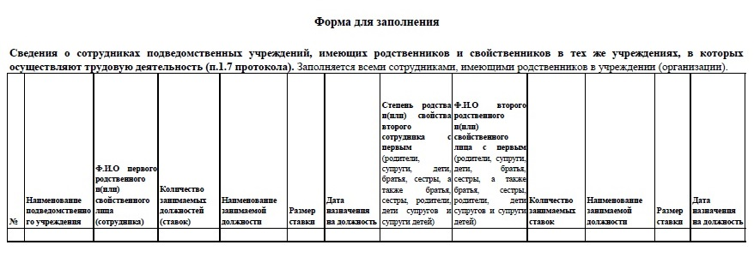
Форма представления информации по пункту 1.8
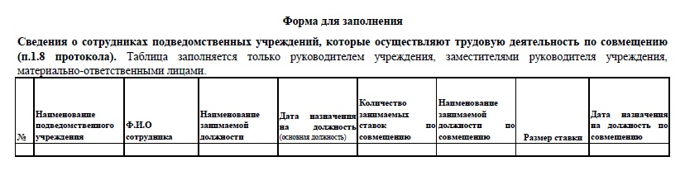
В рамках деятельности Комиссии по обеспечению соблюдения законодательства о противодействии коррупции руководителями муниципальных учреждений и рассмотрению уведомлений о возникновении личной заинтересованности при исполнении должностных обязанностей, которая приводит или может привести к конфликту интересов в течение 2020 года рассмотрено и принято решение по 62 работникам образовательной сферы и 7 – сферы физической культуры и спорта.
По результатам рассмотрения поступивших материалов, в том числе и по вопросам представления недостоверных и неполных сведений о доходах, расходах, об имуществе и обязательствах имущественного характера за выявленные нарушения, комиссией в отношении 9 руководителей подведомственных учреждений принято решение о привлечении их к дисциплинарной ответственности.
Ведется мониторинг поступающих обращений граждан и должностных лиц о проявлениях бытовой коррупции в сфере образования, в том числе о незаконных денежных сборах. В 2020 году поступило 43 обращения, содержащие возможные факты коррупционных проявлений в сфере образования (жалобы на злоупотребление служебным положением, сбор денежных средств в школах и детских садах). По всем обращениям осуществлена проверка фактов с выездом в учреждения и обсуждением на заседаниях комиссии по противодействию коррупции Управления образования Исполнительного комитета г.Казани.
Для обеспечения доступа родителей к информации о деятельности образовательных учреждений созданы и поддерживаются в актуальном состоянии официальные сайты образовательных учреждений г.Казани, в которых размещается различная информация о деятельности учреждения, в том числе и финансовая отчетность о деятельности учреждения.
Комплектование дошкольных образовательных учреждений осуществляется в республиканской автоматизированной информационной системе «Электронный детский сад» согласно соответствующему административному регламенту. Проводится разъяснительная работа с населением о порядке направления детей в детские сады.
В целях профилактики коррупционных проявлений 12.02.2020 и 13.02.2020 в лицеях №186 и №185 г.Казани состоялись совещания, организованные Управлением образования Исполнительного комитета г.Казани, с участием руководителей и сотрудников подведомственных муниципальных образовательных учреждений, учреждений дополнительного образования. Участие в данном мероприятии приняли советник Мэра Казани по вопросам противодействия коррупции К.А.Беляев, руководитель департамента надзора и контроля в сфере образования Министерства образования и науки Республики Татарстан Н.В.Гречанникова, первый заместитель Руководителя Исполнительного комитета Казани Р.Г.Гафаров, начальник Управления образования Исполнительного комитета г.Казани И.А.Ризванов и другие. На встрече обсуждены вопросы противодействия коррупции, безопасности, а также рассмотрены типичные ошибки, выявляемые при проверках учреждений.

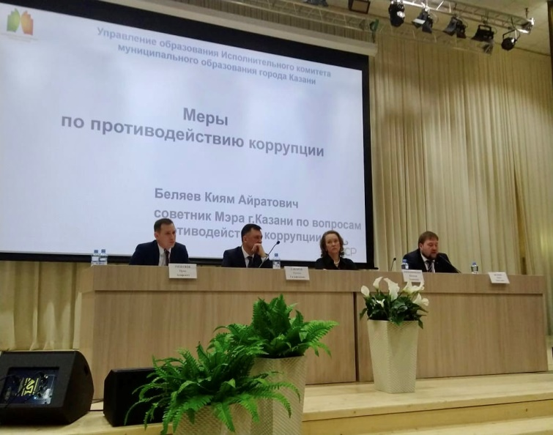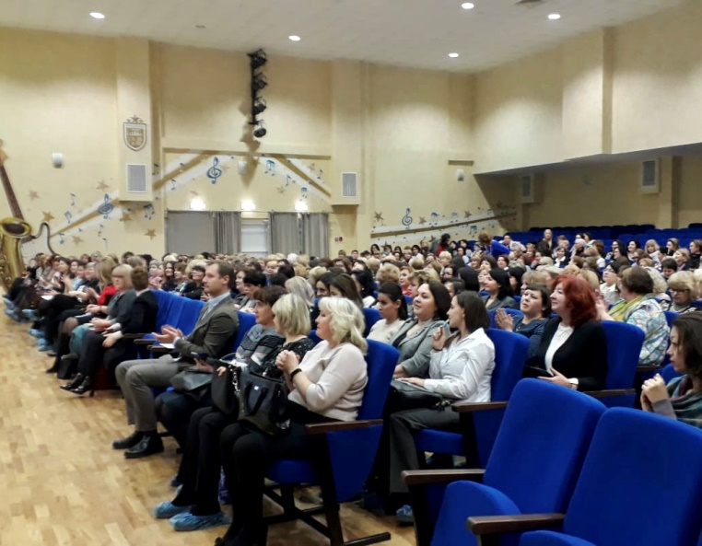Совещания, организованные Управлением образования Исполнительного комитета г.Казани, с участием руководителей подведомственных образовательных учреждений
Претенденты на замещение должности муниципальной службы и руководителя подведомственного муниципального учреждения проходят добровольное тестирование с использованием системы «Полиграф». В 2020 году на должности руководителей подведомственных учреждений назначено 5 человек, прошедших тестирование по данной системе
Все руководители подведомственных муниципальных бюджетных (автономных, казенных) учреждений ежегодно представляют сведения о доходах, об имуществе и обязательствах имущественного характера на себя и членов своей семьи. В соответствии с требованиями действующего законодательства данные сведения размещаются в сети «Интернет» на официальном портале органов местного самоуправления г.Казани.

В целях обеспечения информационной открытости и взаимодействия граждан с органами государственной власти и местного самоуправления с 2012 года функционирует государственная информационная система «Народный контроль», являясь одним из инструментов антикоррупционной политики. Система дает возможность жителям заявить о существующих проблемах и проследить за их решением.
Посредством Государственной информационной системы «Народный контроль» в 2020 году в территориальные и структурные подразделения Исполнительного комитета г.Казани поступило 38726 уведомлений граждан, что на 5946 больше, чем за 2019 год, и более чем в 14 раз больше, чем за первый год внедрения системы (2012 год).

По состоянию на 01.01.2021 динамика исполнения заявок в ГИС «Народный контроль» выглядит следующим образом:
- находится в работе – 462 (1,2%), в 2019 году – 348 (1,1%);
- решено – 28917 (74,7%), в 2019 году – 24293 (74,1%);
- отказ – 2080 (5,4%), в 2019 году – 2009 (6,1%);
- запланировано – 7267 (18,8%), в 2019 году – 6130 (18,7%).
Количество решенных уведомлений увеличилось на 0,6%, в цифровом выражении на 4624. При индикаторе 55% решенных уведомлений, установленном Кабинетом Министров Республики Татарстан, в муниципальном образовании г.Казани решено 74,7% уведомлений.
Эффективная работа системы «Народный контроль» делает ее востребованной у населения и позволяет выявить зоны риска, в том числе в целях предотвращения коррупционных проявлений.

В соответствии с муниципальной программой «Реализация антикоррупционной политики в г.Казани на 2019 - 2023 годы» в отчетном году проводились мероприятия, направленные на обеспечение открытости, добросовестной конкуренции и объективности при осуществлении закупок товаров, работ, услуг для муниципальных нужд, совершенствование организации деятельности по размещению муниципального заказа, осуществление контроля за законностью, результативностью использования средств местного бюджета.

Меры, реализованные для соблюдения законности при муниципальных закупках.
В целях эффективного использования бюджетных и внебюджетных средств, совершенствования и оптимизации закупочной деятельности, достижения положительного социально-экономического эффекта при проведении процедур закупок, обеспечения справедливого и равного отношения ко всем участникам закупочных процедур, гласности и прозрачности при осуществлении закупок для нужд г.Казани с 29.12.2014 осуществляет свою деятельность МКУ «Дирекция по конкурентной политике и закупкам г.Казани» (далее – Дирекция). Одной из основных задач Дирекции является анализ всех заявок муниципальных заказчиков г.Казани на предмет обоснованности и целесообразности проведения закупок, а также работа по выявлению случаев завышения начальной (максимальной) цены контракта (далее – НМЦК) на этапе формирования извещения о проведении закупки. Анализ обоснованности НМЦК проводится путем изучения рыночных предложений потенциальных поставщиков товаров, работ и услуг. Это позволяет обеспечить экономически эффективное и обоснованное значение начальной (максимальной) цены контракта.
За 12 месяцев 2020 года Дирекцией в рамках исполнения Федерального закона от 05.04.2013 №44-ФЗ «О контрактной системе в сфере закупок товаров, работ, услуг для обеспечения государственных и муниципальных нужд» была проанализирована 1601 заявка структурных подразделений Исполнительного комитета г.Казани и их подведомственных учреждений на общую сумму 8 201,3 млн. руб. Обеспечена экономия на этапе рассмотрения заявок за счет рекомендаций для заказчиков по оптимизации НМЦК в размере 2,4 млн. рублей (0,03% от общей суммы рассмотренных заявок).
В период с 01.01.2020 по 31.12.2020 Дирекцией в рамках закупочных процедур муниципальных унитарных предприятий была принята и рассмотрена 12 601 заявка на общую сумму 15 238,4 млн. рублей. Экономия на этапе рассмотрения заявок за счет снижения НМЦК составила 259,72 тыс. рублей (1,7% от общей суммы рассмотренных заявок).

Результаты внутреннего муниципального финансового контроля.
Уполномоченным органом на проведение внутреннего муниципального финансового контроля в сфере муниципальных закупок и внутреннего муниципального финансового контроля в муниципальном образовании г.Казани определен отдел контроля в сфере муниципальных закупок и внутреннего муниципального финансового контроля Аппарата Исполнительного комитета г.Казани. Основными задачами отдела в т.ч. являются:
- предупреждение, выявление и пресечение нарушений законодательства Российской Федерации о контрактной системе;
- контроль за соблюдением бюджетного законодательства Российской Федерации и иных нормативных правовых актов, регулирующих бюджетные правоотношения;
- обеспечение гласности, предотвращение коррупции и других злоупотреблений в сфере закупок;
- контроль в сфере осуществления закупок, достоверности учета и отчетности расходов;
- повышение эффективности, результативности осуществления закупок товаров, работ, услуг для муниципальных нужд.
За 12 месяцев 2020 года проведены плановые проверки в 10 учреждениях. Это учреждения: МАОУ «Лицей №146 “Ресурс”» Ново-Савиновского района г.Казани, МАОУ «Гимназия №139 - Центр образования» Приволжского района г.Казани, МБУ «Приволжанин», МБУ «Спортивная школа по художественной гимнастике “Ника”» г.Казани, МБУ «Спортивная школа по художественной гимнастике олимпийского резерва “Грация”» г.Казани, МБОУ «Средняя общеобразовательная школа №12» Вахитовского района г.Казани, МКУ «Комитет физической культуры и спорта Исполнительного комитета г.Казани», МАДОУ «Детский сад №194 комбинированного вида» Приволжского района г.Казани, МБОУ «Гимназия №3» Вахитовского района г.Казани, МБУ «Спортивная школа олимпийского резерва “Идель”».
По результатам проведенных в 2020 году проверок выявлены нарушения на общую сумму 259,7 млн. руб., в том числе: нарушения финансово-хозяйственной деятельности на сумму 236,7 млн. руб., нарушения в сфере закупок на сумму 23,0 млн. рублей.

Результаты внешнего муниципального финансового контроля.
Контрольно-счетной палатой г.Казани в рамках осуществления полномочий по внешнему муниципальному финансовому контролю за 12 месяцев 2020 года проведено 18 контрольных мероприятий.
В ходе мероприятий по контролю за расходованием бюджетных средств проверен объем финансирования в общей сумме 5 655 409,4 тыс.руб.
Установлено нарушений финансово-бюджетного законодательства на общую сумму 1 447 109,3 тыс.руб, в том числе:
- нарушения ведения бухгалтерского учета, составления и представления бухгалтерской отчетности – 1 339 744,9 тыс.руб;
- нецелевое использование бюджетных средств – 122,4 тыс.руб;
- неэффективное расходование бюджетных средств – 58 777,8 тыс.руб;
- нарушения установленных процедур закупок – 6 346,9 тыс.руб;
- прочие нарушения и недостатки – 52 025,3 тыс.руб;
- нарушения в сфере управления и распоряжения муниципальным имуществом – 1 092,0 тыс.рублей.
На отчетную дату Контрольно-счетной палатой г.Казани в адрес руководителей проверенных организаций направлено 12 (двенадцать) представлений для принятия мер по устранению выявленных нарушений и недопущения нарушений в дальнейшем.
В ходе проведения контрольных мероприятий особое внимание уделяется нарушениям, в которых могут присутствовать коррупционные признаки, в том числе аффилированность и личная заинтересованность должностных лиц.
По итогам работы за 2020 год обновлен перечень типичных нарушений и недостатков, выявляемых в ходе осуществления контроля за эффективным использованием бюджетных средств и использованием муниципального имущества, а также сформированы системные нарушения, в которых могут присутствовать коррупционные признаки. Информация размещена на официальном сайте Контрольно-счетной палаты г.Казани (www.ksp.kzn.ru).

Работа по профилактике коррупционных рисков при использовании и распоряжении муниципальным имуществом.
Принципы прозрачности, открытости и публичности лежат в основе деятельности органов местного самоуправления г.Казани в сфере земельных и имущественных отношений.
В целях оптимизации и сокращения сроков предоставления муниципальных услуг в 2019 году проведена работа по переводу девяти муниципальных услуг в электронный вид.
В 2020 году c учетом ограничений, связанных с мерами по недопущению распространения новой коронавирусной инфекции, Комитетом земельных и имущественных отношений Исполнительного комитета г.Казани продолжена работа по переводу еще восьми муниципальных услуг в электронный вид и сделан упор на цифровизацию, основная цель которой – доступность услуг.
Целью перевода услуг в электронный вид являлось достижение таких результатов как:
- повышение качества оказания услуг;
- оптимизация сроков предоставления услуг;
- повышение удовлетворенности потребителей муниципальной услугой, оперативностью и качеством оказания услуги;
- упрощение процедуры предоставления муниципальной услуги.
Благодаря этому в системе управление муниципальными услугами - ИС УМУ uslugi.kzn.ru возможно подать заявление в электронном виде, а также предусмотрен прием документов через многофункциональные центры.
Муниципальные услуги по выдаче разрешений на использование земельных участков полностью переведены в цифровой вид. Начиная с 01.04.2020 оказание данных услуг осуществляется только через портал услуг и через многофункциональный центр предоставления услуг. Заявители «не выходя из дома» через портал услуг могут подавать заявления о выдаче разрешения на использование земельного участка, либо могут обратиться в ближайший многофункциональный центр. При этом личное посещение органа, уполномоченного на оказание данных услуг, не требуется.
Для доступности и открытости информации о порядке предоставления муниципальных услуг, в целях информирования граждан Комитетом разработана Памятка населению с алгоритмом работы и ответами на часто задаваемые вопросы, которая размещена на странице Комитета официального портала Мэрии г.Казани www.kzn.ru и в здании комитета.
Для обеспечения информационной открытости деятельности, повышения качества и доступности муниципальных услуг осуществляется межведомственное и межуровневое взаимодействие с использованием доступа к региональным системам.
Помимо работы по формированию муниципальной собственности г.Казани и управления ею, созданию муниципальных учреждений и предприятий, реализации функций и полномочий их учредителя и собственника их имущества, Комитет осуществляет деятельность по обеспечению контроля за использованием объектов муниципальной собственности. Для реализации использовался программный продукт «Система автоматизированного учета муниципального имущества» (SAUMI). В целях решения задач по обеспечению возможности более гибкой интеграции с появившимися информационными системами, осуществлена масштабная работа по переводу базы данных SAUMI в систему «1С: Реестр государственного и муниципального имущества» на базе «1С: Предприятие».
В 2020 году Комитет планово завершил разработку и внедрение первой очереди Комплексной муниципальной геоинформационной системы г.Казани (КМГИС), что позволило комплексно рассматривать муниципальное имущество (границы земельных участков, коммуникации, судебные споры по земельным участкам и т.д.), оперативно принимать решения по управлению имуществом.
Немаловажной является работа по совершенствованию документооборота. С июня 2019 года согласование всех проектов организационно-распорядительных документов Исполнительного комитета (далее - ОРД) осуществляется только в электронном виде, в рамках продолжения соответствующей работы в 2020 году касательно деятельности Комитета разработан 41 шаблон ОРД, Управлением информационных технологий и связи г.Казани осуществлена их цифровизация. Максимально сокращен лист согласования проектов ОРД, документы уницифированы, стандартизирован процесс их подготовки, что позволило существенно сократить сроки подготовки и согласования документов, в том числе формируемых в рамках предоставления муниципальных услуг.
В Комитете с целью минимизации рисков совершения коррупционных правонарушений, повышения прозрачности процедуры проведения аукционных торгов, а также увеличения количества участников аукционные торги по реализации размера ежегодной арендной платы нежилых помещений с августа 2019 года переведены в электронный вид. На основании заключенных соглашений о сотрудничестве с АО «Агентство по государственному заказу Республики Татарстан» аукционные торги проводятся на аккредитованной Правительством Российской Федерации электронной площадке sale.zakazrf.ru.
За 2020 год Комитетом проведены следующие мероприятия:
- проведено 2350 проверок на предмет правомерного использования;
- составлено 28 протоколов об административном правонарушении по ст.2.6 КоАП РТ (за перепланировку без согласования с Комитетом, отсутствие договорных отношений, содержание помещений в ненадлежащем состоянии, передачу третьему лицу, использование не по назначению), и 4 протокола по ст.4.4 КоАП РТ (за сдачу имущества в субаренду без согласования, снос здания).В соответствии с Налоговым кодексом РФ в формате взаимодействия сведения о земельных участков, признаваемых объектами налогообложения по земельному налогу, расположенных на территории г.Казани, направлены в районные налоговые инспекции города. Общее количество земельных участков составило 163527.
В целях соблюдения земельного законодательства обследовано 9260 земельных участка. Составлено 7600 актов соблюдения законодательства. Росреестром принято 116 постановлений о назначении административного наказания. Сумма, вынесенных Росреестром штрафов за нарушение земельного законодательства, составила 1 095 тыс.руб.
В Комитете ведется постоянный учет обращений граждан и контроль организации работ по рассмотрению жалоб и предложений. Установлен режим приема обращений от граждан и представителей юридических лиц ежедневно (кроме выходных и праздничных дней) с 08.00 до 18.00.
Также внедрена система «Электронная очередь», записаться на прием к специалистам можно не только на терминале, но и через портал Государственных услуг РТ. Организована работа по приему населения, установлены часы приема (вторник, четверг с 14.00-17.00).
На портале государственных и муниципальных услуг Республики Татарстан в разделе «Операции с недвижимостью» возможно вносить арендную плату за пользование земельными участками и недвижимым имуществом, находящимися в муниципальной собственности г.Казани. При оплате с помощью банковской карты «Ак Барс» банка или Виртуальной картой Портала государственных и муниципальных услуг Республики Татарстан комиссия не взимается.
Оплата доступна юридическим и физическим лицам, заключившим соответствующий договор аренды с Комитетом.
В рамках антикоррупционных мероприятий, направленных на создание благоприятных условий развития экономики и производства, комитет совместно с МКУ «Дирекция по конкурентной политике и закупкам» последовательно работает в информационной системе «Электронный магазин» для открытости информации по проводимым торгам и контроля финансовых органов освоения выделенных бюджетных средств.
Меры по минимизации бытовой коррупции
Мероприятия по минимизации и предупреждению бытовой коррупции в органах местного самоуправления г.Казани и подведомственных предприятиях и учреждениях реализуются в рамках муниципальной программой «Реализация антикоррупционной политики в г.Казани на 2019 - 2023 годы» , где имеется специальный раздел «Усиление мер по минимизации бытовой коррупции».
Продолжена работа по организации горячей линии или телефона доверия (299-17-09) Комиссии по координации работы по противодействию коррупции в г.Казани для приема сообщений о коррупционных проявлениях, фактах должностных нарушений, нарушений регламента работы, недобросовестного исполнения служебных обязанностей со стороны муниципальных служащих. В разделе «Противодействие коррупции» имеется подраздел «Казань против коррупции. Сообщи о взяточнике», где граждане могут посредством электронной почты сообщать информацию обо всех случаях проявления коррупции в органах местного самоуправления (в том числе анонимно).
В 2020 году в подраздел «Казань против коррупции. Сообщи о взяточнике» сообщения не поступали. В случае их поступления, по всем поступающим обращениям даются необходимые разъяснения и консультации, при необходимости проводятся проверки, принимаются меры реагирования в рамках действующего законодательства. Информация с результатами рассмотрения поступивших обращений ежеквартально размещается в разделе «Противодействие коррупции» официального портала органов местного самоуправления г.Казани.

В целях минимизации бытовой коррупции в сфере жилищно-коммунального хозяйства с декабря 2011 года внедрена комплексная информационная система «Открытая Казань», предоставляющая населению единый канал для обращений по вопросам жилищно-коммунального хозяйства посредством телефонного центра обращений, интернет-портала, мобильного приложения. Одна из основных задач системы – грамотное построение всех бизнес-процессов, протекающих в сфере жилищно-коммунального хозяйства, обеспечение контроля и прозрачности этих процессов для всех участников, получение обратной связи от жителей о качестве услуг в сфере жилищно-коммунального хозяйства.
В настоящее время система «Открытая Казань» помогает обслуживать более 4,5 тысяч многоквартирных домов (80% от общего числа МКД), 800 объектов социального назначения (школы, дошкольные образовательные учреждения). В системе зарегистрированы 41 управляющая компания (из них 5 подключены в 2020), 232 подрядных организаций и 6 ресурсоснабжающих предприятий и иных предприятий отрасли (АО «Татэнерго», МУП «Водоканал», АО «Казэнерго», ООО «ПЖКХ», МУП «КЭЦ»).
Система предоставляет возможность и жителям, и управляющим компаниям, и муниципалитету проследить ход исполнения заявки. Просроченные заявки или жалобы на их некачественное выполнение рассматриваются Комитетом жилищно-коммунального хозяйства Исполнительного комитета г.Казани.
За 2020 год в систему поступило 283220 заявок по услугам жилищно-коммунального хозяйства от жителей города. Из них 266353 заявки выполнены. Общий процент выполнения 97%.
В рамках модернизации ИС «Открытая Казань» была разработана новая версия программного продукта. Реализован новый, адаптивный для мобильных устройств дизайн открытой части портала и личных кабинетов. Новая версия обладает гибкими настройками прав доступа, что позволяет пользователям управляющих организаций выполнять все необходимые действия в едином окне. В настоящий момент новая версия работает в тестовом режиме.

Минимизация контакта «чиновник – гражданин» - одна из основных задач по предупреждению и исключению бытовой коррупции. Здесь следует отметить оптимизацию сроков и процедур предоставления муниципальных услуг, в том числе путем перехода на их оказание в электронном виде.
В рамках реализации муниципальной программы «Развитие информационных технологий и связи в городе Казани “Электронная Казань” на 2017-2029 годы» был осуществлен перевод муниципальных услуг в электронный вид. Предоставление муниципальных услуг в электронном виде не только создает удобства для жителей города, но и сокращает коррупционные риски в связи с отсутствием прямого контакта с чиновниками. В настоящее время 45 муниципальных услуг предоставляются в электронном виде.
В целях совершенствования системы предоставления муниципальных услуг в 2018 году внедрена электронная очередь для записи на прием в семи подразделениях Исполнительного комитета г.Казани – в администрациях районов, Комитете земельных и имущественных отношений, Управлении градостроительных разрешений, Управлении архитектуры и градостроительства, РОНО Вахитовского района г.Казани. Всего установлено 9 комплексов электронной очереди (терминал + сервер), к которым подключено 44 информационных табло. Электронная очередь предоставляет возможность записи на прием как на терминале, так и дистанционно через портал государственных и муниципальных услуг Республики Татарстан. Внедрение системы электронной очереди не только создает удобства для жителей города, но и сокращает коррупционные риски. За 12 месяцев 2020 года (по состоянию на 15.12.2020) с помощью сервиса «Электронная очередь» осуществлено более 72000 записей.
В настоящее время доступ к получению услуг по принципу «одного окна» на территории г.Казани осуществляется на базе 10 отделов ГБУ «Многофункциональный центр предоставления государственных и муниципальных услуг в Республике Татарстан», работающих под брендом «Мои документы»:
Авиастроительный (ул.Максимова, д.1);
Юдинский (ул.Ильича, д.28);
отдел в ЖК "Салават Купере" (ул.Зилантовская, д.22/15);
Зареченский (ул.Гагарина, д.103);
Ново-Савиновский (пр.Хусаина Ямашева, д.82);
Приволжский (ул.Авангардная, д.74) с дополнительными офисами по ул.Кулагина, д.1; ул.Петербургская, д.28 (МФЦ для бизнеса);
Южный (пр.Победы, д.100) с дополнительным офисом по пр.Победы, д.62/4 (центр оказания услуг малому и среднему бизнесу);
Московский (ул.Кулахметова, д.25/1);
Советский (пр.Победы, д.214);
Дербышинский (ул.Главная, д.60).
По Соглашению с республиканским Центром компенсационных выплат привлечены окна по услугам социальной защиты, также созданы дополнительные места в офисах Сбербанка по приему документов от юридических лиц на получение услуг по государственной регистрации прав на недвижимое имущество и сделок с ним.
Работа по повышению качества предоставления муниципальных услуг, их доступности проводится постоянно. Это и актуализация административных регламентов как в связи с изменениями в законодательстве, так и в целях оптимизации процедур, создание более комфортных условий для заявителей, поэтапный переход на возможность получения услуг в электронном виде. Данное направление деятельности будет одним из приоритетных и в 2021 году.

Муниципальной программой «Реализация антикоррупционной политики в г.Казани на 2019 - 2023 годы» предусмотрена разработка и внедрение автоматизированных систем, направленных на противодействие коррупции.
В настоящее время в органах местного самоуправления муниципального образования г.Казани разрабатываются и внедряются следующие системы:
- «Контроль конфликта интересов»;
- «Учет судебных дел и исковой работы»;
- «Учет административных правонарушений»;
- «Дистанционное обучение муниципальных служащих по антикоррупционной тематике».
АИС «Контроль конфликта интересов» направлена на повышение эффективности антикоррупционной работы в органах местного самоуправления, а также в муниципальных учреждениях и предприятиях. Система «Контроль конфликта интересов» позволит выявить риск наличия конфликта интересов на ранней стадии, а также проанализировать его источники, предупредить или пресечь коррупционное правонарушение и создать инструмент прогнозирования коррупционных проявлений. В настоящее время готовится техническое задание для дальнейшего внедрения системы.
АИС «Учет судебных дел и исковой работы» позволит формировать интересующую статистическую отчетность в режиме реального времени. Так, программа сможет предоставить выборку по истцам и ответчикам, характеру исковых требований (по материальному или нематериальному признаку, сумме иска, видам действий и т.д.).
Ключевыми задачами, решаемыми внедрением проекта, являются:
- мониторинг эффективности деятельности муниципальных юристов;
- оптимизация юридических процессов;
- учет судебных дел в общей базе данных;
- мониторинг и анализ судебной практики;
- учет должников и задолженности;
- создание электронного календаря работы юристов в судебных инстанциях.
Концепция проекта предполагает создание программного продукта, в который в ежедневном режиме будет вноситься информация о ходе судебных процессов, о судебных решениях, о движении дел по инстанциям, о реальном исполнении решений суда, что позволит на базе системы запустить работу аналитического модуля, который в автоматическом режиме будет осуществлять поиск «аномалий».
Разработка АИС «Учета судебных дел и исковой работы» завершена, реализован функционал, позволяющий вести учет входящих и исходящих исков, заявлений и претензий, формировать календарь судебных дел, который протестирован в рамках опытной эксплуатации рядом структурных подразделений Исполнительного комитета г.Казани. В настоящее время разработана дорожная карта по поэтапному внедрению АИС «Учет судебных дел и претензионно-исковой работы». В указанном документе изложены основные этапы внедрения программы, сроки ее исполнения, определены ответственные исполнители. Кроме того, муниципальным образованием совместно с Управлением Судебного департамента в Республике Татарстан выполняется работа по налаживанию электронного взаимодействия вышеуказанной муниципальной системы учета судебных дел с государственной автоматизированной системой «Правосудие».
АИС «Учет административных правонарушений» направлена на повышение эффективности и прозрачности работы муниципальных служащих, наделенных контрольно-надзорными полномочиями, в том числе правом составления протоколов об административных правонарушениях. Основной целью проекта является создание эффективной системы контроля за деятельностью должностных лиц, обладающих административной юрисдикцией. Система позволяет отслеживать геолокацию (местоположение) инспектора в режиме реального времени, просматривать историю передвижений инспектора за интересующий период, а также фиксировать время выхода инспектора на дислоцируемую местность.
Основной целью АИС «Дистанционное обучение муниципальных служащих по антикоррупционной тематике» является проведение единой комплексной кадровой политики, направленной на повышение профессионального уровня муниципальных служащих, их правосознания и культуры. Для этого создана единая электронная платформа дистанционного обучения. В процессе деятельности она пополняется различными обучающими модулями, разработанными, либо приобретенными под нужды конкретного структурного подразделения, определенной категории служащих, работников. Пройти дистанционное обучение работник сможет на любом компьютере, имеющем доступ в интернет.
Следует отметить, что внедрение указанных цифровых механизмов имеет беспрецедентный характер и станет мощным подспорьем в борьбе с коррупционными проявлениями, а также иными злоупотреблениями.
Нормативно-правовые акты, направленные на сокращение коррупциогенных факторов (принятые в 2020 году)
Во исполнение федерального законодательства и на основе обобщения практики применения действующих антикоррупционных норм в Республике Татарстан, а также в целях создания условий, затрудняющих возможность коррупционного поведения и обеспечивающих снижение уровня коррупции муниципальных служащих, лиц, замещающих муниципальные должности, сотрудников подведомственных учреждений и предприятий, в 2020 году приняты следующие муниципальные правовые акты:
- решение Казанской городской Думы от 28.02.2020 №14-38 «О внесении изменений в Устав муниципального образования города Казани»;
- решение Казанской городской Думы от 21.10.2020 №8-2 «О внесении изменений в Устав муниципального образования города Казани»;
- постановление Мэра города Казани от 23.03.2020 №78 «О внесении изменений в постановление Мэра города Казани от 22.06.2009 №217 “О проведении экспертизы нормативных правовых актов, проектов нормативных правовых актов Казанской городской Думы, Мэра города Казани на предмет выявления коррупциогенных факторов”»;
- постановление Мэра города Казани от 24.04.2020 №93 «О внесении изменений в постановление Мэра г.Казани от 20.04.2016 №71 “О Комиссии органов местного самоуправления и муниципального органа г.Казани по соблюдению требований к служебному поведению муниципальных служащих, должностному поведению лиц, замещающих муниципальные должности, и урегулированию конфликта интересов”»;
- постановление Мэра города Казани от 28.04.2020 №96 «О внесении изменений в постановление Мэра г.Казани от 18.11.2015 №167 “О Комиссии по координации работы по противодействию коррупции в г.Казани”».
- постановление Мэра города Казани от 23.11.2020 №244 «О внесении изменений в постановление Мэра г.Казани от 20.04.2016 №71 “О Комиссии органов местного самоуправления и муниципального органа г.Казани по соблюдению требований к служебному поведению муниципальных служащих, должностному поведению лиц, замещающих муниципальные должности, и урегулированию конфликта интересов”»;
- постановление Мэра города Казани от 27.11.2020 №247 «О внесении изменений в постановление Мэра города Казани от 22.06.2009 №217 “О проведении экспертизы нормативных правовых актов, проектов нормативных правовых актов Казанской городской Думы, Мэра города Казани на предмет выявления коррупциогенных факторов”»;
- постановление Исполнительного комитета г.Казани от 29.01.2020 №239 «О внесении изменений в постановление от 13.10.2011 №6374 “О проведении антикоррупционной экспертизы нормативных правовых актов и проектов нормативных правовых актов Исполнительного комитета г.Казани”».

Результаты антикоррупционной экспертизы
Антикоррупционная экспертиза нормативно-правовых актов, проектов нормативно - правовых актов в муниципальном образовании г.Казани осуществляется в соответствии с порядками, утвержденными постановлением Мэра г.Казани от 22.06.2009 №217 «О проведении экспертизы нормативных правовых актов, проектов нормативных правовых актов Казанской городской Думы, Мэра г.Казани на предмет выявления коррупциогенных факторов» (в редакции от 27.11.2020) и постановлением Исполнительного комитета г.Казани от 13.10.2011 №6374 «О проведении антикоррупционной экспертизы нормативных правовых актов и проектов нормативных правовых актов Исполнительного комитета г.Казани» » (в редакции от 29.01.2020).
В 2020 году проведена антикоррупционная экспертиза 538 проектов муниципальных нормативных правовых актов, в том числе 117 проектов решений Казанской городской Думы, 210 проектов постановлений Мэра г.Казани, 211 проектов постановлений Исполнительного комитета г.Казани. Коррупциогенных факторов среди них не выявлено.
Для проведения независимой антикоррупционной экспертизы организована работа по размещению всех проектов нормативных правовых актов на официальном портале органов местного самоуправления города Казани, а также на электронном сервисе «Независимая антикоррупционная экспертиза» официального портала Республики Татарстан. По результатам рассмотрения актов прокурорского реагирования 1 нормативно-правовой акт был признан утратившим силу.
В 2020 году поступило 17 заключений от независимых экспертов, по результатам рассмотрения которых в 6 проектов внесены изменения.
Органами прокуратуры в отношении 18 муниципальных нормативных правовых актов внесены протесты. В целях устранения выявленных нарушений в 16 документов внесены необходимые изменения, 1 – признан утратившим силу, 1 – оставлен без изменений.
Ежеквартально информация о проведении антикоррупционной экспертизы обобщается и направляется в Министерство юстиции Республики Татарстан.

Мероприятия антикоррупционного образования и пропаганды
В целях обеспечения информационной открытости, прозрачности деятельности органов местного самоуправления г.Казани, доведения до населения информации по наиболее актуальным муниципальным функциям и услугам, оказания правовой и юридической помощи населению в 2020 году обеспечивалась работа официального портала органов местного самоуправления г.Казани (далее – Портал), зарегистрированного в качестве средства массовой информации - Информационное агентство «Город Казань KZN.RU».
Продолжена работа по функционированию раздела «Противодействие коррупции», основные подразделы которого приведены в соответствие с Едиными требованиями к размещению и наполнению разделов официальных сайтов исполнительных органов государственной власти Республики Татарстан в информационно-телекоммуникационной сети «Интернет» по вопросам противодействия коррупции, утвержденными постановлением Кабинета Министров Республики Татарстан от 04.04.2013 №225 (далее – Единые требования). Дополнительно в указанном разделе размещаются новости по вопросам, связанным с реализацией антикоррупционной политики в муниципальном образовании г.Казани, а также федеральные и республиканские новости.
Всего в разделе «Противодействие коррупции» и на главной странице официального портала органов местного самоуправления г.Казани в 2020 году размещено 17 публикаций (раздел «Новости») по различным вопросам реализации антикоррупционной политики.
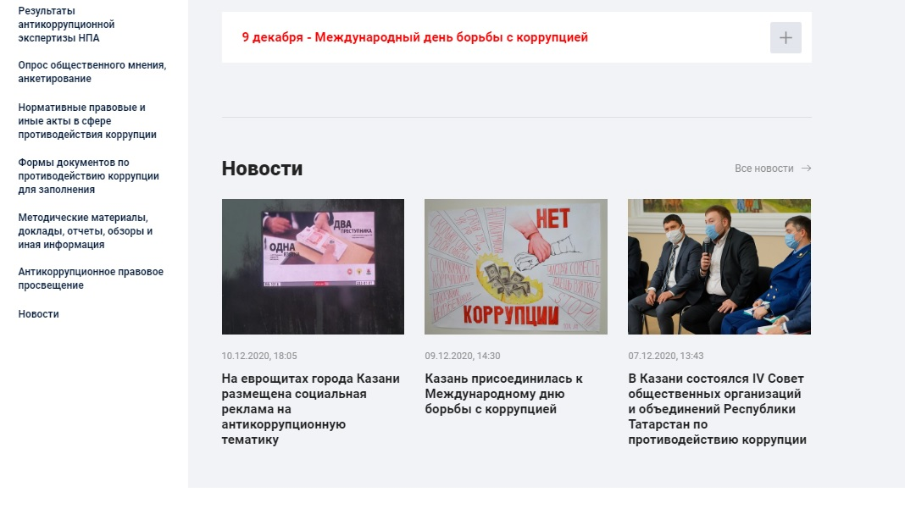
На заседании Комиссии по координации работы по противодействию коррупции в г.Казани 25.12.2020 в рамках вопроса «Об информационной открытости органов местного самоуправления г.Казани, антикоррупционной пропаганде и формировании в обществе нетерпимости к коррупционным проявлениям» рассмотрен и обсужден мониторинг выполнения Единых требований к наполнению разделов «Противодействие коррупции» на официальных сайтах органов местного самоуправления Республики Татарстан, поступивший из Министерства юстиции Республики Татарстан (№05/13-09/6456 от 19.12.2020), в котором отмечено, что раздел «Противодействие коррупции» официального портала органов местного самоуправления г.Казани полностью соответствует требованиям Аппарата Президента Республики Татарстан и Министерства юстиции Республики Татарстан.
В рамках работы по правовому и антикоррупционному просвещению служащих в 2020 году 14 лиц, ответственных за работу по профилактике коррупционных и иных правонарушений прошли курсы повышения квалификации на базе Казанского (Приволжского) федерального университета. В программу повышения квалификации вошли также лекции на тему профилактики и противодействия коррупции.
В органах местного самоуправления г.Казани проводятся совещания, обучающие семинары с муниципальными служащими по различным вопросам реализации антикоррупционной политики, соблюдения норм поведения, установленных в целях противодействия коррупции. На данные мероприятия приглашаются представители общественных организаций, правоохранительных органов и других институтов гражданского общества.
15.01.2020 года в Казанском Кремле секретарь Комиссии по координации работы по противодействию коррупции в г.Казани, начальник управления контроля и антикоррупционной работы Аппарата Исполнительного комитета г.Казани Е.А.Тощева и начальник управления кадровой политики Аппарата Исполнительного комитета г.Казани Г.Р.Мусина приняли участие в совещании по вопросам обеспечения надлежащего выполнения протокола Комиссии по координации работы по противодействию коррупции в Республике Татарстан от 31.12.2019 №ПР-326.
23.01.2020 - 37 сотрудников кадровых служб, 55 муниципальных служащих структурных подразделений Исполнительного комитета г.Казани и 30 сотрудников подведомственных учреждений приняли участие (в формате видеоконференции) в специальном практическом семинаре по вопросу соблюдения требований антикоррупционного законодательства в части представления достоверных и полных Сведений за 2019 год.
29.04.2020 - 5 муниципальных служащих органов местного самоуправления и муниципального органа муниципального образования г.Казани приняли участие в семинаре в формате видеоконференции по теме «Что такое конфликт интересов? Как его избежать? Как правильно оформить сведения о доходах и расходах?», организованном Департаментом государственной службы и кадров при Президенте РТ и Управлением Президента РТ по вопросам антикоррупционной политики совместно с Высшей школой государственного и муниципального управления КФУ.
20.05.2020 - 46 муниципальных служащих органов местного самоуправления и муниципального органа г.Казани приняли участие в семинаре по вопросам противодействия коррупции в режиме видеоконференцсвязи, организованном Управлением Президента Республики Татарстан по вопросам антикоррупционной политики, для лиц, ответственных за профилактику коррупционных и иных правонарушений.
25.06.2020 - 2 муниципальных служащих органов местного самоуправления и муниципального органа г.Казани приняли участие в семинаре в формате видеоконференции по теме «Курс руководителя по противодействию коррупции», организованном Департаментом государственной службы и кадров при Президенте РТ и Управлением Президента РТ по вопросам антикоррупционной политики совместно с Высшей школой государственного и муниципального управления КФУ.
17.09.2020 - 37 сотрудников органов местного самоуправления и муниципального органа муниципального образования г.Казани приняли участие в семинаре в формате видеоконференции для лиц, ответственных за работу по профилактике коррупционных и иных правонарушений, организованном Управлением Президента РТ по вопросам антикоррупционной политики, в котором приняли участие представители Министерства юстиции РТ, Министерства цифрового развития государственного управления, информационных технологий и связи РТ, Центра общественного контроля в сфере государственного и муниципального управления при Общественной палате.
26.11.2020 - 34 муниципальных служащих органов местного самоуправления и муниципального органа г.Казани приняли участие в обучающем семинаре по вопросам реализации законодательства о противодействии коррупции, приуроченном к Международному дню борьбы с коррупцией 9 декабря.
26.11.2020 муниципальные служащие органов местного самоуправления и муниципального органа муниципального образования г.Казани, ответственные за работу по профилактике коррупционных и иных правонарушений г.Казани, приняли участие в режиме ВКС в обучающем семинаре «Что такое конфликт интересов? Как его избежать? Как правильно оформить сведения о доходах и расходах?», организованном Управлением Президента РТ по вопросам антикоррупционной политики совместно с Высшей школой государственного и муниципального управления КФУ.
04.12.2020 и 09.12.2020 члены Комиссии по координации работы по противодействию коррупции в г.Казани и муниципальные служащие органов местного самоуправления и муниципального органа муниципального образования г.Казани, ответственные за работу по профилактике коррупционных и иных правонарушений, приняли участие в режиме ВКС в работе Республиканского антикоррупционного форума «Татарстан – территория без коррупции» с участием Председателя Государственного Совета Республики Татарстан Ф.Х.Мухаметшина.
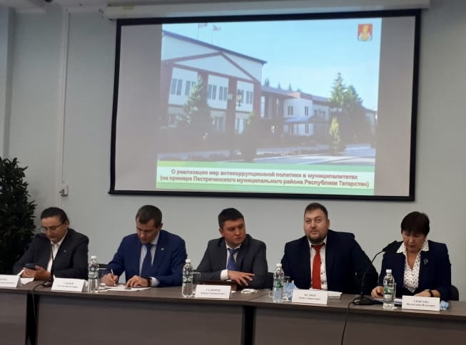
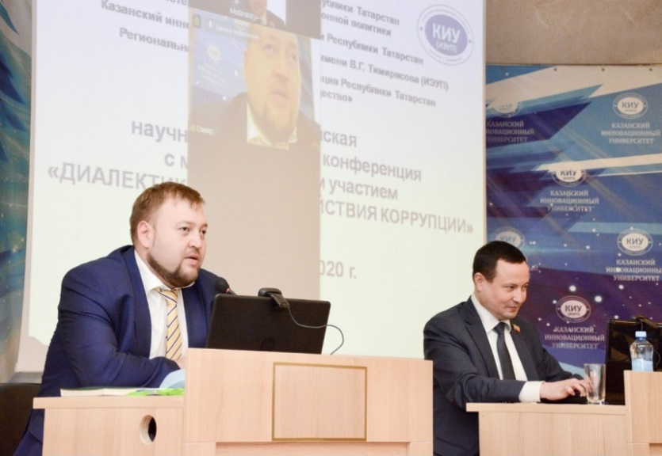
18.11.2020 и 20.11.2020 советник Мэра Казани по вопросам противодействия коррупции К.А.Беляев принял участие в работе круглого стола по обмену опытом в сфере противодействия коррупции в КФУ. 18.11.2020 участникам рассказали о принципах работы новых автоматизированных систем, внедряемых в муниципальном образовании г.Казани, и порядке проведения проверок достоверности и полноты сведений. 20.11.2020 - о важности системного подхода при реализации мер по противодействию коррупции, кроме того, были рассмотрены вопросы порядка проведения антикоррупционных проверок, рассмотрения фактов нарушений требований антикоррупционного законодательства на заседаниях соответствующих комиссий, состояния антикоррупционной работы в государственных и муниципальных органах, формирования эффективных подходов в организации антикоррупционной работы.
27.11.2020 советник Мэра Казани по вопросам противодействия коррупции К.А.Беляев и муниципальные служащие органов местного самоуправления и муниципального органа муниципального образования г.Казани приняли участие в Х Всероссийской научно-практической конференции «Диалектика противодействия коррупции». К.А.Беляев рассказал о внедрении цифровых механизмов противодействия коррупции в органах местного самоуправления г.Казани и подробно ознакомил участников с принципами работы новых автоматизированных систем «Контроль конфликта интересов», «Учет судебных дел и исковой работы», «Учет административных правонарушений», «Дистанционное обучение муниципальных служащих по антикоррупционной тематике», разрабатываемых в г.Казани. Также К.А.Беляевым принято участие в научно-практической конференции в Казанском юридическом институте - филиале Университета прокуратуры Российской Федерации, где он рассказал о реализации антикоррупционной политики в органах местного самоуправления Казани, в том числе о принятых мерах по минимизации коррупционных рисков.
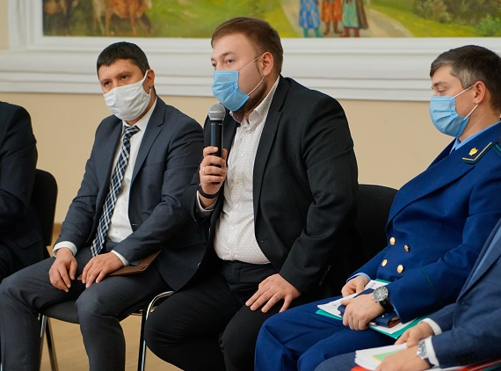
4 декабря 2020 в Казани советником Мэра Казани по вопросам противодействия коррупции К.А.Беляевым принято участие в работе IV Совета общественных организаций и объединений Республики Татарстан по противодействию коррупции. К.А.Беляев ознакомил участников с проводимой в городе работой по минимизации контакта «чиновник-граждан».

С учетом поручения Руководителя Аппарата Президента Республики Татарстан А.А.Сафарова (от 01.12.2020 №02-10831) и в связи с проведением 9 декабря Международного дня борьбы с коррупцией разработан соответствующий план мероприятий, который утвержден решением Комиссии по координации работы по противодействию в г.Казани от 14.11.2017 №5. Мероприятия плана направлены на активизацию антикоррупционной пропаганды и формирование антикоррупционного мировоззрения на территории муниципального образования г.Казани. Руководителями органов местного самоуправления, подразделений Исполнительного комитета г.Казани организована работа по исполнению данного плана.
Принимая во внимание неблагоприятную эпидемиологическую обстановку мероприятия, приуроченные к Международному дню борьбы с коррупцией, были скорректированы с учетом рекомендаций правительства Республики Татарстан, введенных во избежание распространения инфекции.
9 декабря в Международный день борьбы с коррупцией в целях совершенствования антикоррупционного образования, формирования у населения нетерпимости к проявлениям коррупции на официальной странице Мэрии г.Казани в сети «Инстаграм» была проведена викторина на антикоррупционную тему. Охват составил 65,6 тыс. подписчиков. В ходе викторины участникам были заданы различные вопросы на знание антикоррупционного законодательства.
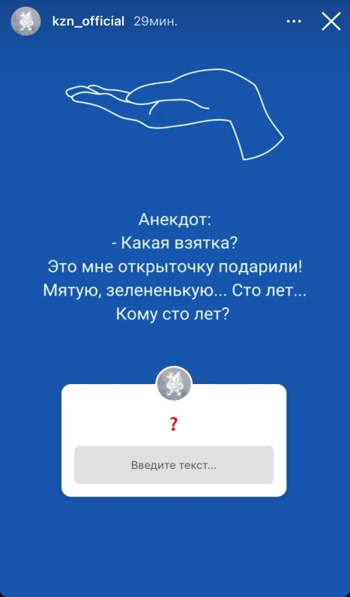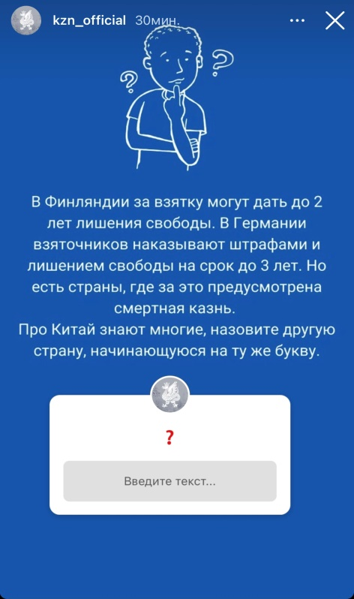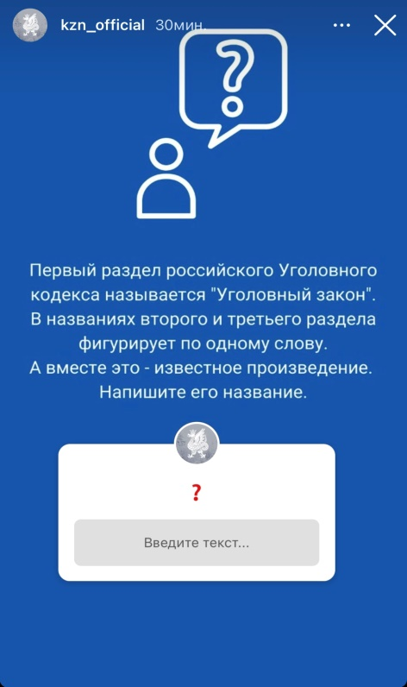
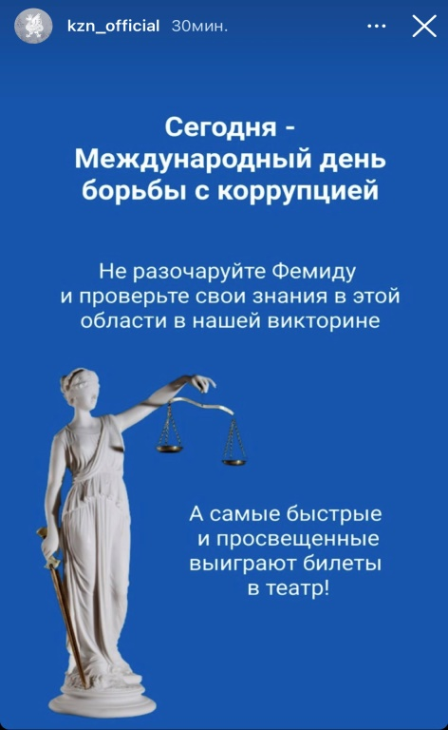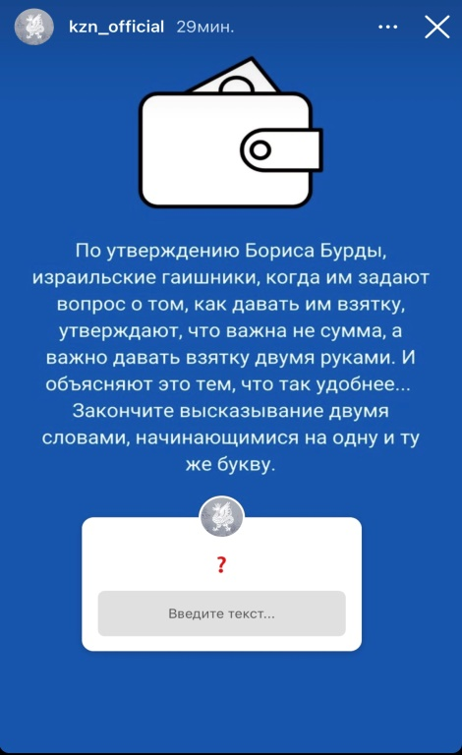
В целях совершенствования антикоррупционного образования, формирования у молодого поколения нетерпимости к проявлениям коррупции Управлением образования Исполнительного комитета г.Казани в образовательных учреждениях города проведены следующие мероприятия, приуроченные к Международному дню борьбы с коррупцией:
- классные часы на антикоррупционную тематику «Без коррупции с детства» для учащихся младших классов;
- дискуссии, беседы и классные часы, приуроченные к Международному дню борьбы с коррупцией с учащимися старших классов «Скажем коррупции – нет!», «Честным быть модно и престижно!» «Коррупция в общественной жизни», «Последствия коррупции. С чем боремся, зачем боремся?», «Коррупции-нет!»;
- организованы встречи с представителями правоохранительных органов на тему: «Есть такая профессия – защищать закон и порядок», и другим вопросам, связанным с реализацией антикоррупционной политики;

- проведены открытые уроки по обществознанию и праву: «Антикоррупционная политика государства: история и актуальность», «Коррупция и антикоррупционная стратегия в современном мире»;
- среди учащихся среднего звена общеобразовательных учреждений г.Казани были проведены интеллектуальные игры и конкурсы плакатов «Что? Где? Когда?» на антикоррупционную тематику;
- в школьных библиотеках организованы тематические информационно-познавательные книжные выставки «Надо жить честно!», на сайтах размещены агитационные материалы антикоррупционной направленности;
Кроме того, учащиеся образовательных учреждений г.Казани приняли участие в следующих республиканских и всероссийских конкурсах:
- конкурс творческих работ антикоррупционной направленности «Вместе против коррупции!»;
- конкурс творческих работ антикоррупционной направленности «Знай и не допускай!»;
- конкурс творческих работ – сочинений обучающихся «Строим будущее без коррупции»;
- конкурс творческих работ (сочинений – эссе) обучающихся национальных школ на родном языке «Скажем коррупции «Нет!».
Кроме того, были организованы информационные уголки, книжные выставки в школьных библиотеках по тематике: «Надо жить честно!», проведены конкурсы художественных работ (рисунки, плакаты, листовки) на антикоррупционную тематику: «Надо жить честно!», «Будущее моей страны – в моих руках!», «Скажи коррупции – НЕТ!».
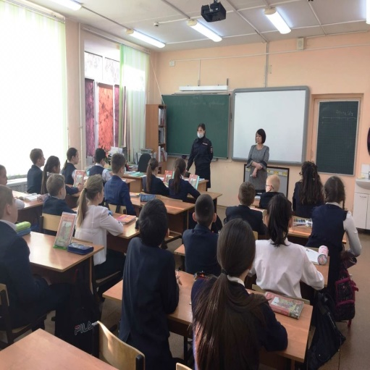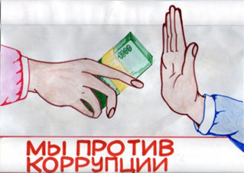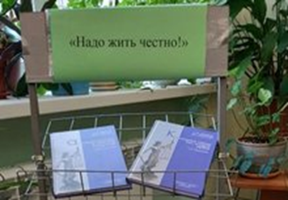
Мероприятия, приуроченные к Международному дню борьбы с коррупцией,
в школах г.Казани (декабрь 2020 года)

В рамках мероприятий, приуроченных к Международному дню борьбы с коррупцией, в Центральной библиотечной системе г.Казани организованы книжные выставки: «Коррупция - социальное зло», «Твое «Нет» имеет значение», «Надо жить честно!».
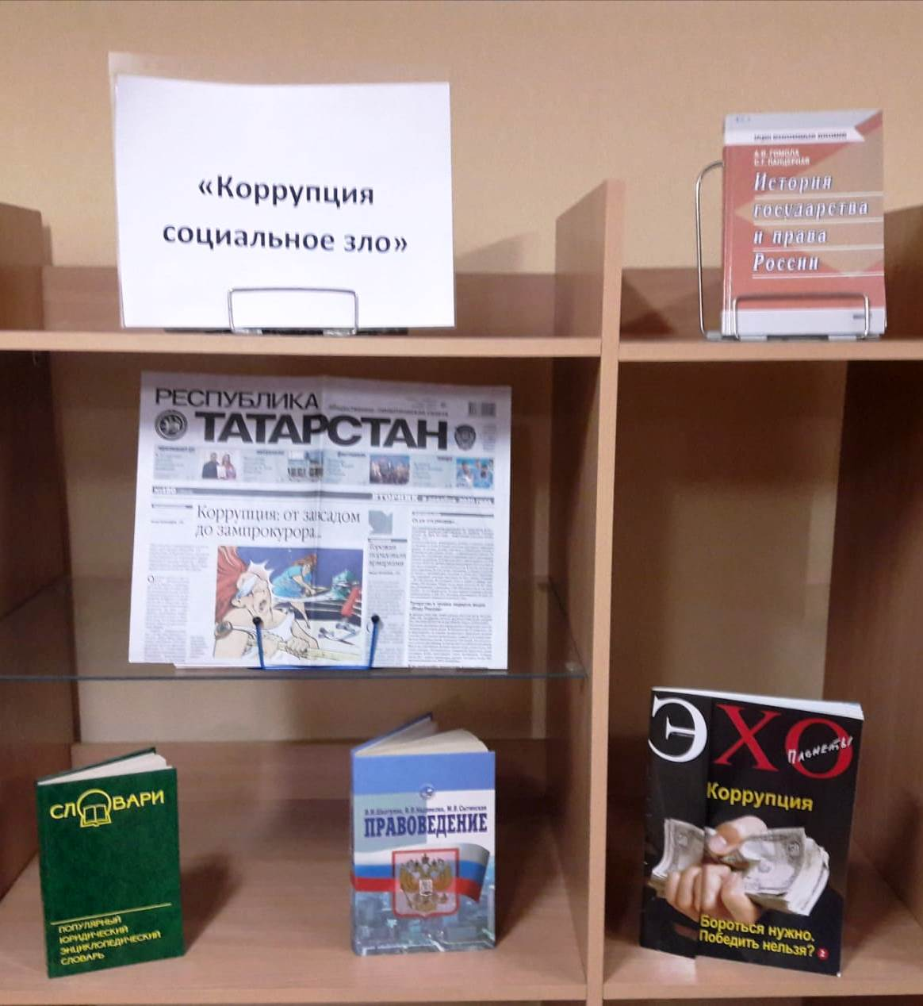
Тематические выставки в библиотеках г.Казани, приуроченные
к Международному дню борьбы с коррупцией (декабрь 2020 года)

В вестибюлях подростковых клубов и спортивных школ в предверии Международного дня борьбы с коррупцией организованы трансляции видеороликов на антикоррупционную тематику. С учениками и тренерским составом спортивных школ проведены профилактические беседы, направленные на антикоррупционную пропаганду. На информационных стендах размещены материалы антикоррупционной направленности (листовки, плакаты, брошюры).
В подростковых клубах проведены конкурсы рисунков, беседы, дискуссии, круглые столы, дебаты, интеллектуальные игры, тематические квесты. На стендах и в социальных сетях размещены агитационные материалы и видеоролики, направленные на антикоррупционную пропаганду.
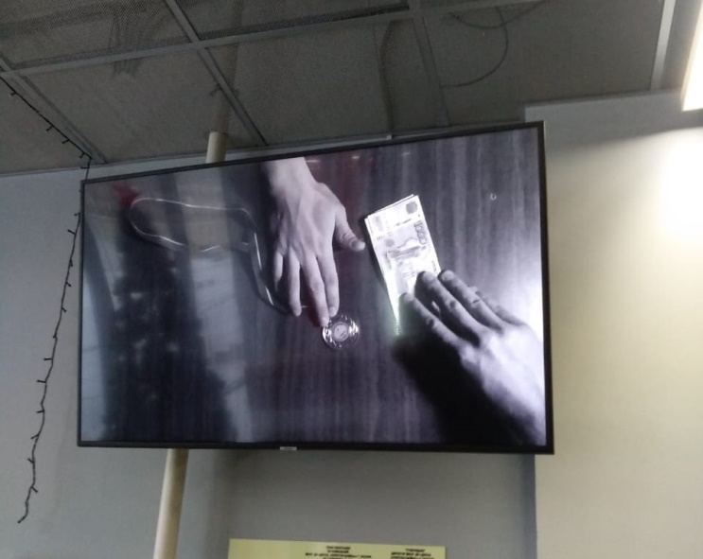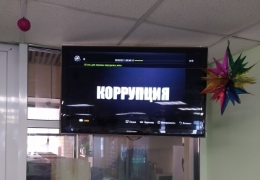
Трансляция видеороликов на антикоррупционную тематику в вестибюдях подведомственных учреждений (декабрь 2020 года)

В течение года, а также в преддверии Международного дня борьбы с коррупцией в рамках межведомственного взаимодействия между Мэрией города Казани и Прокуратурой Республики Татарстан на еврощитах города была размещена социальная антикоррупционная реклама.
Реклама размещалась на медиафасадах по следующим улицам: Большая Крыловка, Мулланура Вахитова, Мусина, на Оренбургском тракте и проспекте Победы. Основная цель мероприятия - обратить внимание жителей города на проблему коррупции. Подобные мероприятия направлены на формирование у населения антикоррупционного мировоззрения, нетерпимости ко всем формам коррупционной деятельности, отрицания коррупционных проявлений.

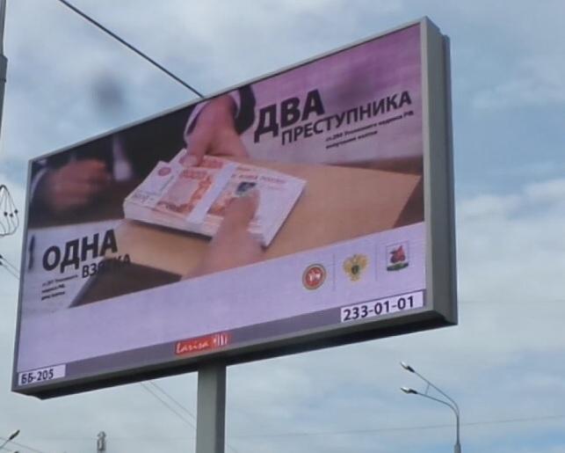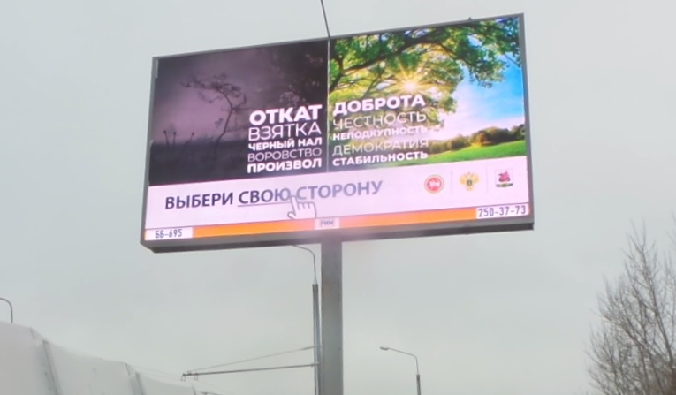
Социальная антикоррупционная реклама  (август 2020 года) | Социальная антикоррупционная реклама  (декабрь 2020 года)

В рамках мероприятий, приуроченных к Международному дню борьбы с коррупцией, в органах местного самоуправления и подразделениях Исполнительного комитета г.Казани прошли семинары, совещания, тематические беседы с муниципальными служащими по вопросам соблюдения требований к служебному поведению, запретов и ограничений, предотвращения конфликта интересов на муниципальной службе и исполнения иных обязанностей и норм поведения, установленных в целях противодействия коррупции.
26.11.2020 в Исполкоме Казани прошел семинар для муниципальных служащих и представителей муниципальных бюджетных учреждений по противодействию коррупции. Встреча была приурочена к Международному дню борьбы с коррупцией, который отмечают 9 декабря. На заседании рассказали о требованиях служебного поведения, основаниях конфликта интересов и внедрении цифровых механизмов противодействия коррупции. На семинаре выступил первый проректор, проректор по научной работе, профессор кафедры уголовного права и процесса, доктор юридических наук, профессор Казанского инновационного университета им.Тимирясова И.И.Бикеев, помощник прокурора города Казани, младший советник юстиции Р.Р.Фаттахов, советник главы муниципального образования Казани по вопросам противодействия коррупции К.А.Беляев, заместитель начальника управления контроля и антикоррупционной работы, начальник отдела антикоррупционной работы И.Г.Шакиров.

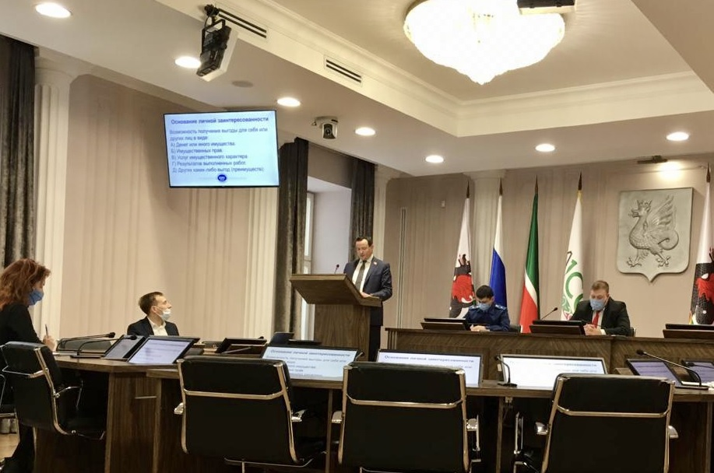
Семинар для муниципальных служащих и представителей муниципальных бюджетных учреждений, приуроченный к Международному дню борьбы с коррупцией

Аналогичные мероприятия проведены и в других функциональных и территориальных структурных подразделениях Исполнительного комитета г.Казани и других подразделениях Исполнительного комитета г.Казани.

Мероприятия по обеспечению публичности в деятельности и информационной открытости органов местного самоуправления
В целях обеспечения прозрачности и информационной открытости работы органов местного самоуправления на официальном портале органов местного самоуправления г.Казани размещается актуальная информация о деятельности Мэра г.Казани, Казанской городской Думы, Контрольно-счетной палаты г.Казани, Избирательной комиссии г.Казани, подразделений Исполнительного комитета г.Казани, Комиссии по координации работы по противодействию коррупции в г.Казани. Все отраслевые (функциональные) и территориальные органы Исполнительного комитета г.Казани имеют на портале отдельную страницу с информацией о своей деятельности.
В разделе «Противодействие коррупции» созданы и по мере необходимости обновляются следующие подразделы: «Антикоррупционная программа муниципального образования г.Казани на 2019 – 2023 годы» (с ежеквартальными данными об основных итогах ее реализации), «Сведения о доходах и расходах», «Комиссия по координации работы по противодействию коррупции в г.Казани», «Ежегодный отчет о реализации мер антикоррупционной политики», «Опрос общественного мнения, анкетирование», «Результаты антикоррупционной экспертизы нормативных правовых актов» и другие. В подразделе «Казань против коррупции. Сообщи о взяточнике» имеется возможность для граждан сообщать информацию обо всех случаях проявления коррупции в органах местного самоуправления (в том числе анонимно).

Продолжена работа по качественному наполнению портала контентом. Редакция портала - ИА «Город Казань KZN.RU» в 2020 году признана победителем в номинации «Лучший сайт муниципального образования» Республиканского журналистского конкурса на лучшее освещение темы местного самоуправления.

В целях совершенствования форм, методов работы с населением и оперативности рассмотрения вопросов и заявлений граждан функционирует Интернет-приемная официального портала органов местного самоуправления г.Казани. В 2020 году в Интернет-приемную поступило 15 395 обращений граждан.
В отчетном году на портале размещено более 2,6 тысяч документов и муниципальных правовых актов Исполнительного комитета г.Казани и Казанской городской Думы, а также иной официальной информации в оперативном режиме.
В структуре аппарата Казанской городской Думы имеется отдел по связям с общественностью и средствами массовой информации, одной из основных задач которого является сотрудничество со средствами массовой информации в целях освещения деятельности органов местного самоуправления г.Казани, в том числе по вопросам противодействия коррупции. Регулярно данным подразделением организовывается участие представителей органов местного самоуправления в «прямых линиях» на радио, телевидении и в газетах по наиболее актуальным вопросам жителей города Казани, организовываются комментарии для представителей СМИ по мере поступления запросов.
МКУ «Казанский городской общественный центр» проводится ежедневный мониторинг средств массовой информации, в том числе по коррупционным вопросам, в ходе которого анализируются 26 федеральных, 7 местных вкладок в федеральных изданиях, 18 республиканских и 13 городских изданий (телевизионных, печатных и электронных), а также 16 татароязычных СМИ. Ежемесячно обзор СМИ представляется в Комиссию по координации работы по противодействию коррупции в г.Казани и используется при рассмотрении вопроса о мониторинге информации о коррупционных проявлениях в деятельности должностных лиц органов местного самоуправления и подведомственных предприятий и учреждений г.Казани по итогам каждого квартала.

В целях обеспечения информационной открытости и прозрачности деятельности органов местного самоуправления г.Казани, а также оказания содействия средствам массовой информации в освещении мер по противодействию коррупции, принимаемых органами местного самоуправления, в 2020 году осуществлено 17 публикаций по различным вопросам реализации антикоррупционной политики, а также наиболее актуальным и острым вопросам в телепрограммах, печатных изданиях, электронных СМИ по инициативе или при участии должностных лиц органов местного самоуправления г.Казани.

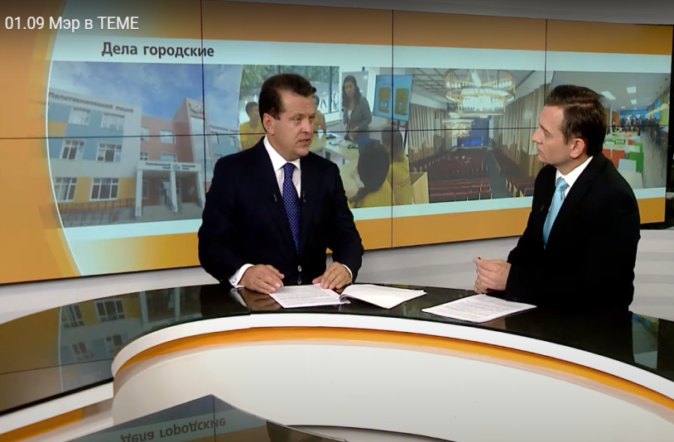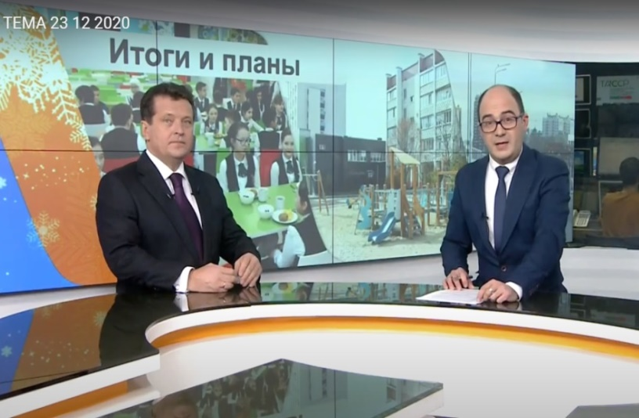
Мэр г.Казани И.Р.Метшин в программе «Тема» на телеканале «Эфир»
01.09.2020 и 23.12.2020

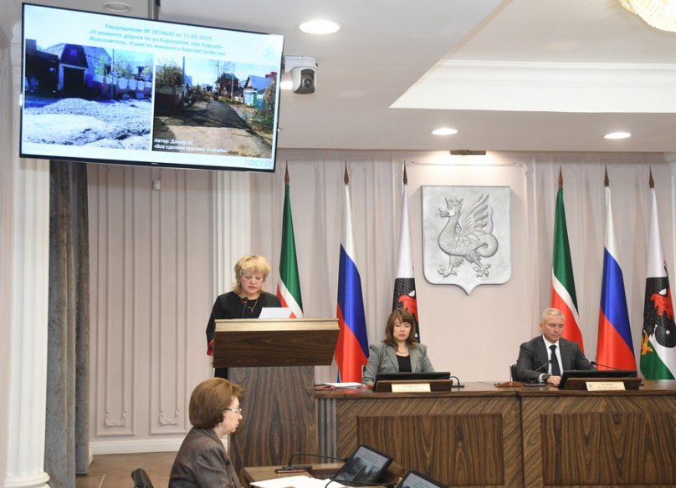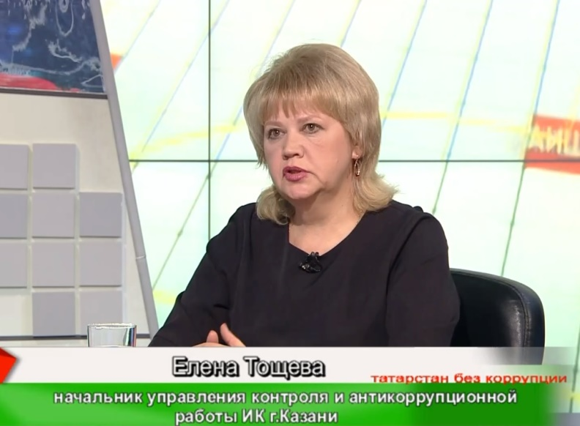
Выступление Е.А.Тощевой 27.01.2020 в Исполкоме об итогах работы в 2020 году |  | Телепередача «Татарстан без коррупции» на телеканале «Татарстан – Новый Век» 21.02.2020
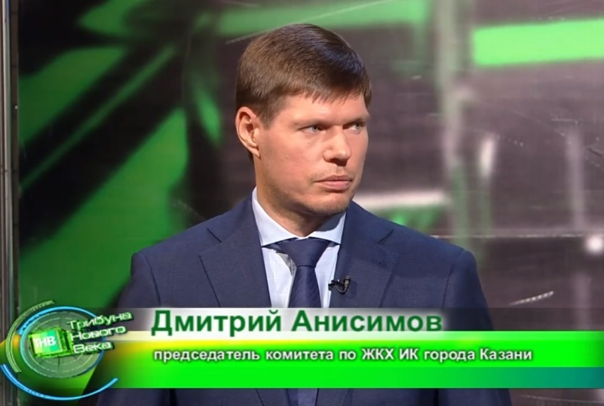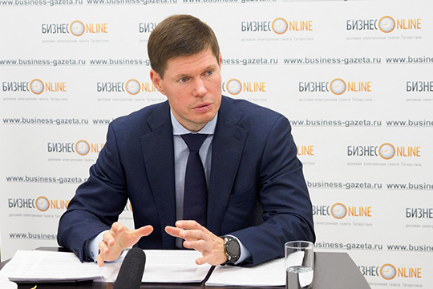
Телепередача «Трибуна Нового Века» на телеканале «Татарстан – Новый Век» 21.09.2020 |  | Интернет-конференция с читателями «БИЗНЕС Online» 22.10.2020

Секретарь Комиссии по координации работы по противодействию коррупции в г.Казани, начальник управления контроля и антикоррупционной работы Аппарата Исполнительного комитета г.Казани Е.А.Тощева 21.02.2020 приняла участие в телепередаче «Татарстан без коррупции» на телеканале «Татарстан – Новый Век», посвященной работе Государственной информационной системы Республики Татарстан «Народный контроль».
Председатель Комитета жилищно-коммунального хозяйства Исполнительного комитета г.Казани Д.В.Анисимов 21.09.2020 принял участие в телепередаче «Трибуна Нового Века» на телеканале «Татарстан – Новый Век», посвященной профилактике коррупционных рисков в сфере жилищно-коммунального хозяйства.

28.02.2020 на отчетной сессии Казанской городской Думы Мэр г.Казани И.Р.Метшин в рамках основного доклада по итогам 2019 года отдельным вопросом доложил о мерах, принятых в муниципальном образовании г.Казани по реализации антикоррупционной политики.
Мэром г.Казани, председателем Комиссии по координации работы по противодействию коррупции в г.Казани И.Р.Метшиным за отчетный период проведены встречи с представителями различных слоев населения по актуальным вопросам деятельности органов местной власти 17.01.2020 - встреча с дольщиками проблемных домов по ул.Чистопольская, д.61 в 68-м квартале и по ул.Фучика («Царицынский бугор»), 20.02.2020 - встреча с самозанятыми и предпринимателями, 25.02.2020 - посещение экспресс-офиса по оказанию госуслуг в Администрации Кировского и Московского районов, 09.06.2020 - встреча с учениками казанской школы-интерната №4 для детей с ограниченными возможностями здоровья, 16.06.2020 - осмотр обновленной библиотеки №26 по ул.Клары Цеткин, 11 в Кировском районе, 11.08.2020 - встреча со старшими по домам Кировского и Московского районов г.Казани, 10.08.2020 - открытие нового корпуса инфекционной больницы, 27.08.2020 - открытие арт-резиденции фестиваля «Созвездие - Йолдызлык», 01.09.2020 - открытие первого полилингвального комплекса «Адымнар – путь к знаниям и согласию», 10.09.2020 - открытие футбольно-регбийного манежа «Искандер», 18.11.2020 - посещение отремонтированной столовой в школе №87 Московского района, 02.12.2020 - экскурсия для казанских блогеров и журналистов по комбинату Департамента продовольствия и социального питания и др.
В городской Ратуше 25.12.2020 Мэром г.Казани И.Р.Метшиным проведена ежегодная предновогодняя встреча с руководителями и корреспондентами федеральных, республиканских и городских средств массовой информации, где Глава муниципального образования г.Казани ответил на вопросы журналистов, подвел итоги 2020 года для Казани и назвал основные приоритеты следующего года в деятельности органов местного самоуправления г.Казани.

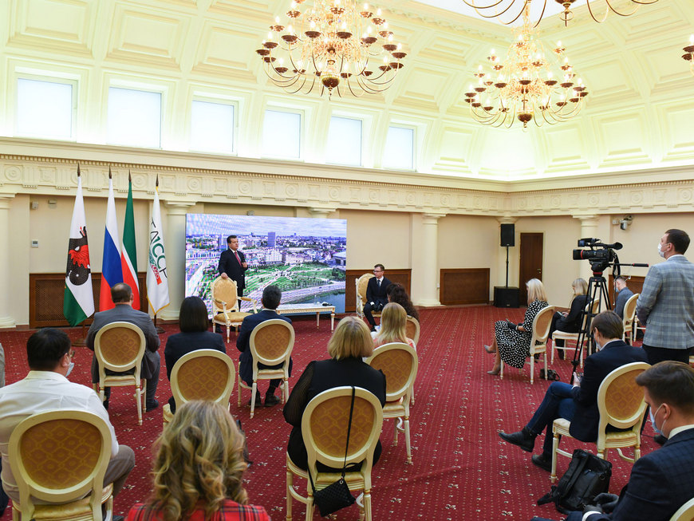
Встреча Мэра г.Казани И.Р.Метшина с представителями СМИ
в Казанской Ратуше 25.12.2020

Мероприятия осуществляемые кадровыми службами
Организована работа по своевременному предоставлению (до 01.08.2020) муниципальными служащими, лицами, замещающими муниципальные должности, руководителями подведомственных муниципальных учреждений сведений о доходах, расходах, об имуществе и обязательствах имущественного характера на себя и членов своей семьи. В соответствии с требованиями федерального законодательства Сведения размещены в сети Интернет на официальном портале органов местного самоуправления г.Казани.
Сведениях о доходах, расходах, об имуществе и обязательствах имущественного характера Главы муниципального образования г.Казани И.Р.Метшина размещены на его персональной странице официального портала органов местного самоуправления муниципального образования г.Казани (https://www.kzn.ru/meriya/spravochnik-kontaktov/17531/). Сведения о доходах, расходах, об имуществе и обязательствах имущественного характера заместителей Главы муниципального образования г.Казани, Руководителя Исполнительного комитета г.Казани и его заместителей размещены в разделе «Противодействие коррупции».
Должностными лицами кадровых служб, ответственными за работу по профилактике коррупционных и иных правонарушений, оказывается всесторонняя консультативная помощь муниципальным служащим и лицам, замещающим муниципальные должности, в том числе при представлении Сведений.
Постоянно ведется разъяснительная работа, направленная на обеспечение соблюдения муниципальными служащими ограничений и запретов, требований к служебному поведению и предотвращению конфликта интересов, установленных действующим законодательством.
В целях профилактики коррупционных проявлений сотрудники Мэрии г.Казани систематически проходят добровольное тестирование с использованием системы «Полиграф».
Регулярно ведется работа по разъяснению лицам, замещающим муниципальные должности, об ответственности, установленной действующим законодательством, за несоблюдение ограничений, запретов, требований о предотвращении и урегулировании конфликта интересов, неисполнение обязанностей, установленных Федеральным законом от 25.12.2008 №273 «О противодействии коррупции» и иными федеральными законами в целях противодействия коррупции.
Со всеми сотрудниками, увольняющимися с должностей муниципальной службы, проводятся профилактические и разъяснительные беседы, направленные на обеспечение соблюдения ограничений, налагаемых на граждан, замещавших должности муниципальной службы, при заключении ими трудового или гражданско-правового договора с организацией в случаях, предусмотренных действующим законодательством.
Проводится анализ представленных муниципальными служащими уведомлений о выполнении иной оплачиваемой работы на предмет выявления и предупреждения возможности возникновения конфликта интересов. Кроме того, при представлении сведений о доходах, расходах, об имуществе и обязательствах имущественного характера проводится анализ представляемых сведений о ценных бумагах, об участии в коммерческих организациях и фондах на предмет наличия или возможности возникновения конфликта интересов.
Всего в 2020 году проведено более 2400 консультаций и профилактических бесед с муниципальными служащими (в том числе более 300 - с вновь принятыми на муниципальную службу) по вопросам, связанным с применением на практике положений законодательства о противодействии коррупции и муниципальной службе.
Ежегодно в Аппарате Исполнительного комитета г.Казани утверждается график консультаций по представлению муниципальными служащими справок о доходах, расходах, об имуществе и обязательствах имущественного характера. Аналогичный график утверждается для руководителей подразделений Исполнительного комитета г.Казани.
В марте 2020 года советником Мэра г.Казани по вопросам противодействия коррупции в целях повышения качества представления Сведений разработаны методические рекомендации. Указанные методические рекомендации доведены до всех муниципальных служащих и лиц, замещающих муниципальные должности г.Казани.
При увольнении муниципальных служащих с ними проводятся обязательные разъяснительные беседы, а также выдаются соответствующие памятки об ограничениях при заключении ими трудового или гражданско-правового договора в соответствии со ст.12 Федерального закона от 25.12.2008 №273-ФЗ «О противодействии коррупции».
В целях организации работы по выявлению случаев несоблюдения установленных действующим законодательством ограничений и запретов в 2020 году проведен анализ сведений о доходах, об имуществе и обязательствах имущественного характера более 1500 муниципальных служащих.
Кроме того, при трудоустройстве осуществляются проверки: наличия сведений в реестре лиц, уволенных в связи с утратой доверия; наличия сведений в реестре дисквалифицированных лиц; на предмет участия в коммерческих организациях; наличия возможных фактов осуждения к наказанию; подлинности дипломов о высшем и средне-специальном образовании; наличия заболевания, препятствующего поступлению на муниципальную службу.
За 12 месяцев 2020 года должностными лицами, ответственными за работу по профилактике коррупционных и иных правонарушений, проведен анализ сведений более 300 лиц, претендующих на замещение должностей муниципальной службы.

По результатам выявленных в ходе анализа нарушений в соответствии с Указом Президента Республики Татарстан от 02.02.2015 №УП-71 «О проверке достоверности и полноты сведений, представляемых гражданами, претендующими на замещение должностей муниципальной службы в Республике Татарстан, и муниципальными служащими в Республике Татарстан, и соблюдения муниципальными служащими в Республике Татарстан требований к служебному поведению» проведены проверки.
Материалы по нарушениям, которые не были отнесены к несущественным проступкам, указанным в обзоре практики привлечения к ответственности государственных (муниципальных) служащих за несоблюдение ограничений и запретов, требований о предотвращении или об урегулировании конфликта интересов и неисполнение обязанностей, установленных в целях противодействия коррупции, поступившем письмом Министерства труда и социальной защиты Российской Федерации от 21.03.2016 №18-2/10/П-1526, кроме материалов по нарушениям, которые были выявлены в справках муниципальных служащих в сведениях, поданных ими при трудоустройстве, были направлены на рассмотрение в Комиссию органов местного самоуправления и муниципального органа г.Казани по соблюдению требований к служебному поведению муниципальных служащих, должностному поведению лиц, замещающих муниципальные должности, и урегулированию конфликта интересов в соответствии с положением, утвержденным постановлением Мэра г.Казани от 20.04.2016 №71 (в редакции от 23.11.2020).
По вопросу представления муниципальными служащими недостоверных и (или) неполных сведений о доходах, об имуществе и обязательствах имущественного характера в 2020 году на заседаниях Комиссии было рассмотрено 44 материала.
По итогам заседаний комиссии в связи выявленными нарушениями по 35 муниципальным служащим были даны рекомендации о привлечении их к дисциплинарной ответственности. Из них привлечено к дисциплинарной ответственности 29 сотрудников, 4 служащих находятся в декретном отпуске, двое были уволены до применения мер юридической ответственности.
В течение года до муниципальных служащих регулярно доводятся различные методические материалы, письма, а также различные справки, подготовленные в целях обеспечения представления муниципальными служащими достоверных и полных сведений о доходах, расходах, об имуществе и обязательствах имущественного характера, проводятся совещания и консультации.
Секретариатом Комиссии органов местного самоуправления и муниципального органа г.Казани по соблюдению требований к служебному поведению муниципальных служащих, должностному поведению лиц, замещающих муниципальные должности, и урегулированию конфликта интересов на постоянной основе анализируются поступившие обзоры деятельности Комиссий других муниципальных образований Республики Татарстан, государственных органов.
По результатам анализа в целях совершенствования деятельности Комиссии даются предложения и рекомендации.
Деятельность комиссии в 2020 году организовывалась с учетом замечаний и рекомендации, указанных в письмах поступивших от Руководителя Аппарата Президента Республики Татарстан А.А.Сафарова по итогам анализа представленных за I квартал 2020 года органами государственной власти Республики Татарстан и органами местного самоуправления в Республике Татарстан сведений о реализации мероприятий по противодействию коррупции, обзорах деятельности органов местного самоуправления в Республике Татарстан по вопросам противодействия коррупции по итогам 2019 года, информации о работе государственных органов власти, органов местного самоуправления и прокуратуры Республики Татарстан по выявлению фактов конфликта интересов в 1 полугодии 2020 года.
В 2020 году особое внимание на заседаниях комиссии уделялись мерам, которые были приняты муниципальным служащим для представление достоверных и полных сведений о доходах, расходах, об имуществе и обязательствах имущественного характера.
В частности в 2019 и 2020 годах в качестве превентивных мер, направленных на снижение количества случаев представления муниципальными служащими недостоверных сведений, в адрес служащих органов местного самоуправления и муниципального органа муниципального образования г.Казани были направлены письма с рекомендациями о необходимости направления запросов в налоговую службу для уточнения информации о наличии у них банковских счетов. Указанные письма также содержали пошаговую инструкцию направления запроса в налоговый орган.
С учетом указанных рекомендаций, при рассмотрении материалов на заседаниях Комиссии органов местного самоуправления и муниципального органа г.Казани по соблюдению требований к служебному поведению муниципальных служащих, должностному поведению лиц, замещающих муниципальные должности, и урегулированию конфликта интересов отдельно поднимался вопрос о мерах, принятых муниципальным служащим для представления достоверных и полных сведений о доходах, об имуществе и обязательствах имущественного характера. В частности при принятии решения о применении мер юридической ответственности учитывалось наличие выписки из налогового органа об имеющихся у муниципального служащего счетах.
По итогам проведенных в 2020 году заседаний было установлено, что из 44 выявленных нарушений муниципальные служащие на этапе представления сведений могли предотвратить 32, путем получения выписок из налоговых органов об имеющихся счетах.
Всего в 2020 году проведено 22 заседания Комиссии органов местного самоуправления и муниципального органа г.Казани по соблюдению требований к служебному поведению муниципальных служащих, должностному поведению лиц, замещающих муниципальные должности, и урегулированию конфликта интересов, на которых рассмотрено 73 материала по следующим вопросам:
представление муниципальными служащими недостоверных и (или) неполных сведений о доходах, об имуществе и обязательствах имущественного характера (44 материала);
дачи согласия бывшим муниципальным служащим на замещение на условиях трудового договора должности в организации и (или) выполнение в данной организации работы на условиях гражданско-правового договора (10 материалов);
невозможности по объективным причинам представить сведения о доходах, расходах, об имуществе и обязательствах имущественного характера супруга (супруги) и (или) несовершеннолетних детей (7 материалов);
уведомления муниципальных служащих о возникновении личной заинтересованности при исполнении должностных обязанностей, которая приводит или может привести к конфликту интересов (8 материалов),
обеспечения соблюдения муниципальным служащим требований к служебному поведению и (или) требований об урегулировании конфликта интересов (1 материал),
соответствие расходов муниципальных служащих, их доходам (3 материала).

Информаций от постоянно действующих руководящих органов политических партий и зарегистрированных в соответствии с законом иных общероссийских, межрегиональных и региональных общественных объединений, не являющихся политическими партиями; от Общественной палаты Республики Татарстан, общероссийских и республиканских средств массовой информации, являющихся основанием для осуществления проверок достоверности и полноты сведений о доходах, об имуществе и обязательствах имущественного характера, в 2020 году не поступало.
Сведения о заседаниях Комиссии с обезличенными протоколами размещаются на официальном портале органов местного самоуправления г.Казани kzn.ru в блоке, касающемся деятельности Комиссии раздела «Противодействие коррупции».
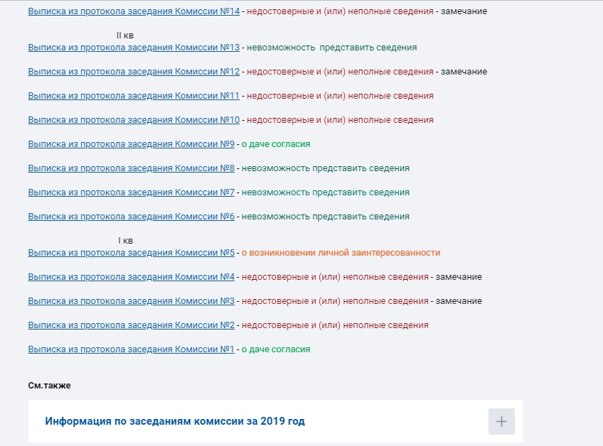

В 2020 году в рамках совершенствования деятельности сотрудников кадровых служб, ответственных за работу по профилактике коррупционных и иных правонарушений, органов местного самоуправления и муниципального органа муниципального образования г.Казани управлением контроля и антикоррупционной работы Аппарата Исполнительного комитета г.Казани была организована работа по методической поддержке.
В ходе данной работы на официальной странице органов местного самоуправления г.Казани kzn.ru в разделе «Противодействие коррупции» в блоке, касающемся деятельности Комиссии органов местного самоуправления и муниципального органа г.Казани по соблюдению требований к служебному поведению муниципальных служащих, должностному поведению лиц, замещающих муниципальные должности, и урегулированию конфликта интересов, был создан подраздел «Помощь для кадровой службы» (https://kzn.ru/meriya/mezhvedomstvennye-komissii/komissiya-po-koordinatsii-raboty-po-protivodeystviyu-korruptsii/pomoshch-dlya-kadrovoy-sluzhby/).
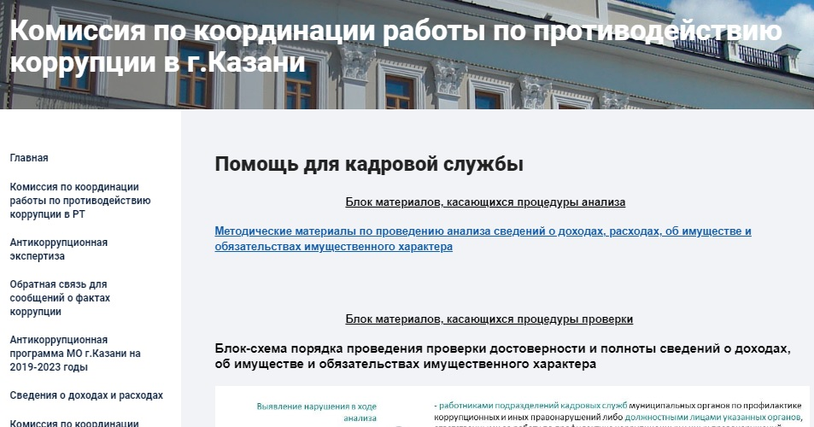

В целях разъяснения порядка проведения проверки, осуществляемой в соответствии с Указом Президента Республики Татарстан от 02.02.2015 №УП-71 «О проверке достоверности и полноты сведений, представляемых гражданами, претендующими на замещение должностей муниципальной службы в Республике Татарстан, и муниципальными служащими в Республике Татарстан, и соблюдения муниципальными служащими в Республике Татарстан требований к служебному поведению» была разработана пошаговая блок схема.
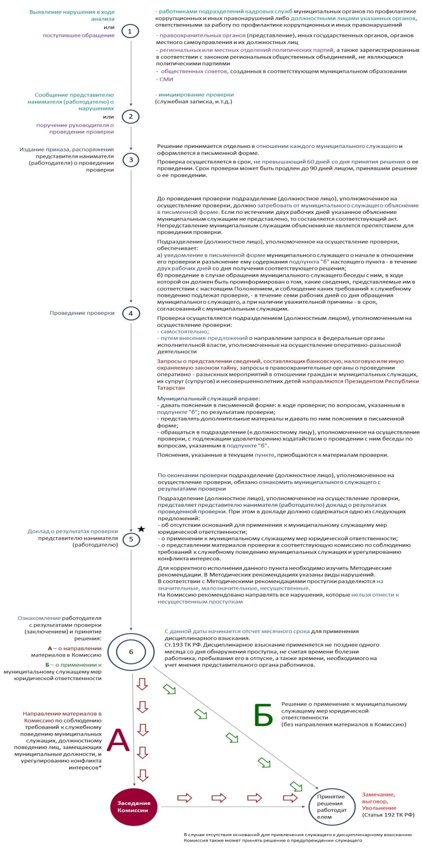
Более того, в целях единообразия были разработаны типовые формы документов, подготавливаемые в ходе осуществления проверки достоверности и полноты представленных муниципальными служащими сведений о доходах, расходах, об имуществе и обязательствах имущественного характера.
Это документы:
- служебная записка на имя работодателя об инициировании проверки;
- типовая форма приказа работодателя о проведении проверки;
- типовая форма уведомления муниципального служащего о начале в отношении него проверки;
- доклад о результатах проведенной проверки на имя работодателя;
- письмо о направлении материалов в Комиссию.
В частности в документе «Доклад о результатах проведенной проверки на имя работодателя» даны рекомендации по структуре написания доклада, указаны типичные ошибки, совершаемые при написании доклада, а также приведено 3 различных примера написания доклада в зависимости от выявленных нарушений.
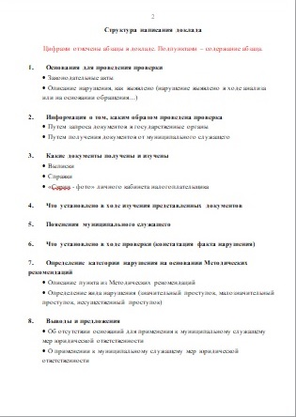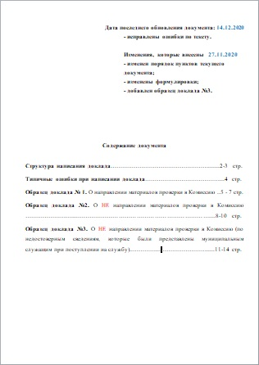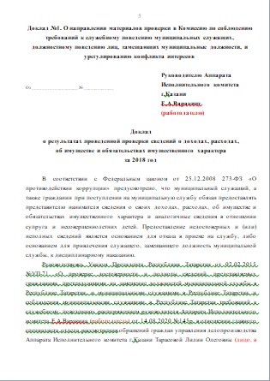
Указанные документы стандартизированы и универсализированы и могут быть использованы другими муниципальными образованиями Республики Татарстан. Работа по наполнению данного раздела будет продолжена и в 2021 году.
Раздел «Помощь для кадровой службы» регулярно дополняется.

За отчетный период проведен анализ 176 материалов на предмет соблюдения гражданами, замещавшими должности муниципальной службы, ограничений при заключении ими после ухода с муниципальной службы трудового договора или гражданско-правового договора в случаях, предусмотренных действующим законодательством. По результатам проверок фактов несоблюдения бывшими муниципальными служащими установленных ограничений при трудоустройстве не установлено.

В целях определения соответствия муниципального служащего занимаемой должности на основе оценки его профессиональной деятельности в органах местного самоуправления г.Казани с 01.01.2020 по 31.12.2020 проведена аттестация 464 муниципальных служащих. В ходе проведения аттестации особое внимание уделялось знанию законов о муниципальной службе и противодействию коррупции, соблюдению муниципальными служащими установленных запретов и ограничений, в том числе касающихся дарения и получения подарков.
Деятельность по совершенствованию системы противодействия коррупции, устранению причин и условий ее порождающих, обеспечению законности в работе муниципальных служащих, лиц, замещающих муниципальные должности, защиты прав и законных интересов граждан и общества от угроз, связанных с коррупцией, будет одним из приоритетов работы органов местного самоуправления г.Казани и в 2021 году.

